Título: AVALIAÇÃO E TRATAMENTO DE ESCOLIOSE IDIOPÁTICA EM CRIANÇAS E ADOLESCENTES DA CIDADE DE CURITIBA

Pesquisador Principal: Profa. Dra. Ana Carolina Brandt de Macedo

Colaboradores: Carolina Vanini Sassi
Manoela Nascimento Gomes Santos
Maria Clara Lourenço Prado
Matheus Kenji Sugisawa Sato
Pérola dos Santos Amoedo
Priscila Suckow Lobo

Local de Realização: Departamento de Prevenção e Reabilitação em Fisioterapia
da Universidade Federal do Paraná (Campus Curitiba) - Centro de Prescrição Clínica do Exercício.
Escolas públicas de Curitiba

Período da Pesquisa: 5 anos

RESUMO:
A escoliose abrange um variado grupo de condições que consistem em alterações na forma e posição da coluna. É considerada uma alteração postural grave e se caracteriza por desvio lateral acompanhado de distorção de partes da coluna. A curvatura lateral presente na escoliose pode ser medida através de radiografia frontal, delimitada pelas vértebras superior e inferior, e o ângulo de Cobb é utilizado para quantificar a curvatura. Seu diagnóstico é confirmado quando esse ângulo atinge 10° ou mais, acompanhado de rotação vertebral. Na avaliação, elementos como teste de Adams, ângulo de Cobb e sinal de Risser são importantes para essa patologia e o tratamento conservador da escoliose é realizado principalmente para que o tratamento cirúrgico seja postergado e, no melhor dos casos, possa ser evitado. O projeto presente terá como objetivo avaliar crianças e adolescentes na cidade de Curitiba e tratar as diagnosticadas com escoliose torácica. O estudo será dividido em duas partes: na primeira parte será realizada a avaliação de crianças e adolescentes entre 10 a 14 anos, para detecção da escoliose. Serão realizados testes como: teste de Adams com escoliometro, avaliação postural pelo método SAPO, do ângulo de Cobb e sinal de Risser pelo Raio-X e da qualidade de vida pelo questionário SRSS-22. A segunda fase será a realização do tratamento das crianças e adolescentes nessa faixa etária que forem diagnosticados com escoliose torácica. Para tal os participantes serão divididos em 2 grupos: grupo exercícios convencionais (GEC) e grupo específico para escoliose (GEESP). Ambos os grupos serão atendidos 1 vez por semana presencialmente, durante 6 meses. Após os mesmos serão reavaliados pelos mesmos testes da avaliação. Espera-se que os exercícios diminuam ou impeçam a progressão da curva e que os exercícios específicos sejam mais eficazes que os convencionais.

SUMÁRIO
- OBJETIVO DA PESQUISA ..................................................................................6
  - Objetivo Geral .........................................................................................................6
  - Objetivos específicos ...............................................................................................6
- RELEVÂNCIA SOCIAL ........................................................................................6
- HIPÓTESES A SEREM TESTADAS....................................................................7
- ANTECEDENTES CIENTÍFICOS........................................................................8
  - Definição de escoliose ...............................................................................................8
  - Tipos de escoliose ......................................................................................................8
  - Etiologia .....................................................................................................................9
  - Diagnóstico ................................................................................................................9
  - Classificação da escoliose .........................................................................................10
    - Classificação cronológica ..........................................................................................10
    - Classificação angular .................................................................................................10
    - Classificação topográfica ..........................................................................................11
    - Classificação etiológica ............................................................................................13
    - Classificação morfológica ........................................................................................13
  - Avaliação .................................................................................................................14
  - Tratamento..............................................................................................................16
- CASUÍSTICA .........................................................................................................17
- MATERIAL E METODOLOGIA.........................................................................19
  - Tipo de estudo .........................................................................................................19
  - Participantes ...........................................................................................................19
    - Critérios de elegibilidade..........................................................................................19
7. AVALIAÇÃO DOS INDIVÍDUOS.......................................................................20
7.1 Primeira parte.........................................................................................................20
7.1.1 Teste de Adams Forward Bend.................................................................................20
7.1.2 Escoliômetro..............................................................................................................21
7.1.3 Teste de Beighton......................................................................................................22
7.1.4 Plump Line Test ou Teste da Linha de Prumo..........................................................24
7.1.5 Avaliação postural.....................................................................................................25
7.1.6 Questionário de aparência da coluna vertebral..........................................................32
7.1.7 Comprimento de membros inferiores........................................................................32
7.2 Segunda parte...........................................................................................................33
7.2.1 Radiografia...............................................................................................................33
7.2.2 Sinal de Risser..........................................................................................................34
7.2.3 Questionários de qualidade de vida...........................................................................35
7.2.4 Brace questionnaire...................................................................................................35
7.2.5 SRS-22 Questionnaire ...............................................................................................36
8. INTERVENÇÕES ...................................................................................................36
8.1 Protocolo de Exercícios Convencionais (GEC) .........................................................37
8.2 Protocolo de Exercícios Específicos Para Escoliose (GEESP) ..................................43
8.3 Tamanho da amostra................................................................................................48
8.4 Randomização...........................................................................................................49
8.5 Cegamento ............................................................................................................... 49
8.6 Métodos estatísticos ………………………………………………………………..49
9. RESULTADOS ESPERADOS DO ESTUDO........................................................50
10. ANÁLISE CRÍTICA DE RISCOS E BENEFÍCIOS.............................................51
10.1 Quais os benefícios, diretos ou indiretos, para a população e a sociedade?........51
10.2 Quais os riscos inerentes ou decorrentes da pesquisa?..........................................51
10.3 Qual a possibilidade da ocorrência dos possíveis riscos apontados?...................51
10.4 Quais as medidas para sua minimização e proteção do participante da pesquisa? .................................................................................................................................................51
11. DURAÇÃO TOTAL DA PESQUISA / CRONOGRAMA DE EXECUÇÃO......52
12. CRITÉRIOS PARA SUSPENDER OU ENCERRAR A PESQUISA..................52
13. LOCAL DE REALIZAÇÃO DA PESQUISA........................................................53
14. DEMONSTRATIVOS DA EXISTÊNCIA DE INFRAESTRUTURA.................53
15. PROPRIEDADE DAS INFORMAÇÕES...............................................................53
16. INFORMAÇÕES RELATIVAS AO PARTICIPANTE DA PESQUISA E CARACTERÍSTICAS DA POPULAÇÃO A SER ESTUDADA.....................................54
17. GRUPOS VULNERÁVEIS......................................................................................54
18. FONTES DE MATERIAL DA PESQUISA...........................................................55
19. PLANOS PARA O RECRUTAMENTO DO PARTICIPANTE DA PESQUISA .................................................................................................................................................55
20. CRITÉRIOS DE INCLUSÃO E EXCLUSÃO.......................................................56
21. PREVISÃO DE RESSARCIMENTO DE GASTOS AOS PARTICIPANTES DA PESQUISA.............................................................................................................................56
22. REFERÊNCIAS........................................................................................................57
23. ANEXOS....................................................................................................................64
24. QUALIFICAÇÃO DO(S) PESQUISADOR(ES)..................................................83
25. ORÇAMENTO FINANCEIRO.............................................................................83

1. OBJETIVO DA PESQUISA

1.1 Objetivo Geral
Avaliar crianças de 10 a 14 anos na cidade de Curitiba para identificação da escoliose e tratar crianças e adolescentes com escoliose idiopática na cidade de Curitiba.

1.2 Objetivos Específicos (de acordo com os desfechos)
- Identificar a presença de escoliose em crianças e a adolescentes na cidade de Curitiba;
- Realizar a avaliação postural em crianças e adolescentes;
- Avaliar o alinhamento postural das crianças e adolescentes;
- Verificar o grau e tipo de escoliose;
- Avaliar a qualidade de vida das crianças e adolescentes com escoliose;
- Verificar a influência dos exercícios na evolução da escoliose;
- Comparar dois tipos de exercícios para escoliose no grau, avaliação e alinhamento postural;
- Comparar dois tipos de exercícios para escoliose na qualidade de vida de crianças e adolescentes.

2. RELEVÂNCIA SOCIAL
A escoliose forma uma curva complexa que leva a deformidades não apenas no plano coronal, mas nos planos sagital e transversal também. Além disso, a escoliose idiopática (EIA) corresponde a cerca de 80% das deformidades estruturais coronais, o que justifica a necessidade de mais estudos visando o seu tratamento (Yaman; Dalbayrak, 2014).
A prevalência de escoliose varia de 0,47 a 5,2% (Addai; Zarkos; Bowey, 2020). Ademais, sabe-se que a maioria dos casos é detectado na adolescência entre 10 a 14 anos, sendo a deformidade de coluna mais comum. A prevalência de EIA varia de acordo com o método diagnóstico, etnia e região global. Na China, um levantamento em 30 regiões revelou prevalência de 1,2% em adolescentes de 10 a 18 anos, com maior incidência em meninas e em faixas etárias mais avançadas dentro da adolescência, além de discreta diferença regional, sendo mais comum no Norte do país (Fu et al., 2024). Já nos Estados Unidos, a incidência anual geral de escoliose idiopática do adolescente, ajustada por idade e sexo, foi de 522,5 por 100.000 pessoas-ano, cerca de duas vezes maior em mulheres.
Ademais, no Brasil, estudos sobre a epidemiologia da escoliose são raros, e não existe uma política de rastreamento populacional (Vialle et al, 2023). Um estudo realizado no estado de São Paulo encontrou a prevalencia de escoliose de 1,5%, com predominancia no sexo feminino e entre 13 e 14 anos (Penha et al, 2018). Existem estudos a respeito da prevalência de escoliose nas regiões centro-oeste do Brasil, como em Goiás, em que na rede municipal de ensino a prevalência de EIA é de 4,3% (de Souza et al, 2013). Além de estudos referentes à região nordeste, como no Ceará, com alta prevalência de escoliose, tento predominância do sexo feminino (Albuquerque et al, 2019). Estudos da prevalência de EIA no Brasil tem utilizado metodologias bastante divergentes, não só em avaliação, mas também nas técnicas de amostragem e idade faixas avaliadas (Ferriari et al, 2000; Nery et al, 2010; Santo et al, 2002) bem como não seguir as normas descrito na declaração de consenso emitida pela Comissão Sociedade de Escoliose Ortopédica e Tratamento de Reabilitação. A maioria dos estudos realizados no Brasil usou um escoliômetro como meio de quantificar a curvatura da coluna vertebral. Além disso, há uma escassez de dados sobre a prevalência de EIA no sul, o que resulta em falta de informação sobre a etiologia e história natural deste tipo de escoliose.
A respeito do tratamento da escoliose, a Fisioterapia já tem sido uma forma de tratamento conservador utilizado abrangendo diferentes métodos. É visto que existem estudos a respeito da Reeducação Postural Global (RPG) e sua eficácia no tratamento da escoliose (Samoyedem; Ferla e Comerlato, 2017). Além de alguns benefícios do Isostretching, embora não tenha se mostrado efetivo na queixa principal (Borghi; Antonini; Facci, 2008). Já a respeito dos exercícios específicos para escoliose, a revisão sistemática de You et al (2024) incluiu 17 estudos e verificou efeitos pequenos a moderados no ângulo de Cobb, no ângulo de rotação de tronco e na cifose torácica. Porém não encontraram influência no tempo de duração e nem no tipo de exercício comparado aos exercícios convencionais. Os autores indicam a necessidade da realização de mais estudos sobre o tema, com amostras maiores e ensaios clínicos com melhor qualidade metodológica.
Portanto, o objetivo da presente pesquisa será avaliar crianças de 10 a 14 anos na cidade de Curitiba para identificação da escoliose e comparar os efeitos dos exercícios específicos para as crianças e adolescentes detectados com essa patologia.

3. HIPÓTESES A SEREM TESTADAS:
Parte 1
Ho- As crianças e adolescentes de Curitiba apresentam baixa incidência de escoliose;
H1- As crianças e adolescentes de Curitiba apresentam moderada incidência de escoliose;
Parte 2
H₀ (Hipótese nula): Não há diminuição significativa no ângulo de escoliose e melhora do alinhamento postural após os tratamentos gerais ou específicos;
H₁ (Hipótese alternativa): Há diminuição significativa na redução no ângulo de escoliose e melhora do alinhamento postural dos indivíduos que fizeram exercícios específicos do que aqueles tratados com exercícios gerais.

4. ANTECEDENTES CIENTÍFICOS

4.1 Definição de escoliose
A escoliose é um termo geral que abrange um variado grupo de condições que consistem em alterações na forma e posição da coluna, tórax e tronco. A origem da palavra escoliose vem de “skolios” que significa torta ou curvada. É uma alteração postural grave, caracterizada como desvio lateral acompanhado por distorção de partes individuais da coluna, o que a torna uma deformação morfológica tridimensional (Borges, 2018). Essas alterações, em geral, desenvolvem-se na infância e na adolescência e, quando ignoradas, podem progredir e se tornar irreversíveis. Knoplich (1986), observou que hábitos posturais incorretos adotados desde o ensino fundamental são preocupantes, uma vez que, nas crianças, o esqueleto está em fase de crescimento e as estruturas músculo esqueléticas apresentam maior suportabilidade à carga e estão mais sujeitas às deformações (Ciaccia et al., 2017)

4.2 Tipos de escoliose
A escoliose pode ser do tipo estrutural ou não-estrutural. A escoliose, conhecida também como “escoliose estrutural” deve ser diferenciada da “escoliose funcional” ou “escoliose não estrutural” que consiste em alterações não permanentes, ou seja, reversíveis na coluna vertebral por estar associada a algum dano prévio extraespinal como má postura, encurtamento de membros ou dores e por não haver alteração da estrutura óssea da coluna. Se existir descontinuação do dano causador é possível uma redução significativa na curva anormal ou retorno completo da coluna ao seu alinhamento e em geral pode ser tratada de forma conservadora (Negrini et al, 2018).
Quanto à escoliose estrutural é comum o uso do termo “escoliose idiopática” definida como deformidade torcional da coluna, com várias regiões torcionais unidas por uma zona juncional, cada região incluindo um número variável de vértebras morfologicamente lordóticas transladadas e giradas para o mesmo lado. É comum em crianças aparentemente saudáveis, além de poder evoluir pela influência de diferentes fatores e em qualquer fase de crescimento rápido (Negrini et al, 2018).

4.3 Etiologia
A deformidade espinhal vista na escoliose idiopática pode ser determinada como sinal de uma síndrome com etiopatologia multifatorial, pois quase sempre se mostra de forma isolada até que investigações clínicas mais precisas demonstrem outros sinais significativos. Apesar da coluna muitas vezes mostrar uma aparência achatada no plano sagital (vista lateral), sua forma pode variar bastante entre os indivíduos. A assimetria das costas e a deformidade do tronco costumam acompanhar a alteração na coluna, mas nem sempre com a mesma intensidade. Ferreira et al (2011) afirmam que adotar uma postura inadequada diz respeito a uma relação defeituosa entre as várias partes do corpo, que produz maior tensão nas estruturas musculares, acarretando certo desequilíbrio do corpo, podendo facilitar os desvios de coluna.
Estes mesmos autores encontraram maiores prevalências de alterações posturais em crianças e adolescentes obesos. Nas crianças com excesso de peso, para evitar a fadiga muscular localizada, ocorrem desvios posturais na tentativa de ajustar a postura. O papel dos fatores genéticos no desenvolvimento de distúrbios axiais da coluna também é enfatizado e confirmado pela tendência da escoliose a ocorrer em famílias, com pesquisadores sugerindo um distúrbio hereditário da estrutura e função do receptor de estrogênio (Negrini et al, 2018).

4.4 Diagnóstico
A curvatura lateral pode ser medida através da radiografia frontal, delimitada pelas vértebras superior e inferior, e o ângulo de Cobb é utilizado para quantificar a curvatura. Essa mensuração determina o grau de curvatura da coluna, sendo crítica para o diagnóstico e monitoramento da progressão. Segundo a Scoliosis Research Society (Negrini et al, 2018), o diagnóstico é confirmado quando esse ângulo atinge 10° ou mais, acompanhado de rotação vertebral. Em alguns casos, a escoliose pode estar presente mesmo com ângulos menores, apresentando potencial de piora especialmente em meninas durante a puberdade, quando é chamada de escoliose idiopática progressiva. Se não for tratada, a condição pode evoluir para deformidades mais sérias que comprometem a função pulmonar, a aptidão física, a capacidade de trabalho e a qualidade de vida (Negrini et al, 2018).

4.5 Classificações da escoliose
A avaliação adequada da escoliose exige abordagem sistematizada, baseada em diferentes formas de classificação que auxiliam na compreensão da etiologia, gravidade, localização anatômica, idade de início e na escolha do tratamento conservador ou cirúrgico.
As classificações existentes são fundamentais não apenas para a caracterização da patologia, mas também para a definição de prognóstico e seleção da melhor estratégia terapêutica. Entre as principais categorias, destacam-se: a classificação etiológica; cronológica; topográfica e angular. As diretrizes publicadas pela Sociedade Internacional de Tratamento Ortopédico e Reabilitação da Escoliose (SOSORT), (Negrini et al, 2018), consolidam essas abordagens classificatórias com base em evidências científicas, promovendo uniformização nos critérios diagnósticos e terapêuticos. A compreensão dessas classificações é imprescindível para profissionais da saúde envolvidos no diagnóstico, acompanhamento e tratamento da escoliose idiopática, garantindo intervenções mais eficazes e personalizadas (Negrini et al., 2016).

4.5.1 Classificação cronológica
A classificação cronológica da escoliose é baseada na idade em que a deformidade é identificada. Conforme as diretrizes da SOSORT (Negrini et al, 2018), essa classificação é fundamental para determinar o risco de progressão e a janela terapêutica ideal. A escoliose infantil ocorre entre 0 e 3 anos, com potencial de regressão espontânea em alguns casos, mas também pode progredir rapidamente. A escoliose juvenil, entre 4 e 9 anos, apresenta maior risco de progressão em comparação à forma infantil devido ao crescimento contínuo. A escoliose adolescente (adolescent idiopathic scoliosis – AIS), diagnosticada entre 10 anos até a maturidade esquelética, é a forma mais comum e frequentemente tratada. Por fim, a escoliose do adulto pode ser remanescente de formas idiopáticas não tratadas ou originar-se de alterações degenerativas, caracterizando a escoliose degenerativa do adulto (Negrini et al, 2018).

4.5.2 Classificação angular
A principal forma de quantificação dessa curvatura é por meio do ângulo de Cobb, método padrão utilizado mundialmente tanto na clínica quanto em pesquisas. O entendimento sobre a classificação angular da escoliose é essencial para definir o grau da curvatura, seu potencial de progressão e a conduta terapêutica mais adequada. Estudar a classificação angular da escoliose implica compreender aspectos anatômicos, biomecânicos e radiológicos fundamentais para o manejo seguro e eficaz dessa condição (Negrini et al, 2018).
O ângulo de Cobb é determinado por meio de radiografia panorâmica em incidência anteroposterior. Para sua mensuração, traçam-se linhas paralelas às placas terminais das vértebras mais inclinadas da curvatura, sendo em seguida traçadas perpendiculares a essas linhas. O ângulo formado no ponto de interseção dessas perpendiculares representa o valor angular da curva. A confiabilidade do método, apesar de elevada, pode sofrer influências de fatores como a postura do indivíduo durante o exame, a qualidade da imagem e a experiência do avaliador. Estima-se uma variabilidade de cerca de ±5º, o que deve ser considerado principalmente em casos limítrofes. Com base no valor do ângulo de Cobb, a gravidade da escoliose pode ser classificada da seguinte forma:
- < 10º: não configurada como escoliose (pode representar atitude escoliótica ou variação postural);
- 10º a 30º: escoliose leve;
- 31º a 45º: escoliose moderada;
- 45º a 50º: escoliose grave, com indicação possível de tratamento cirúrgico, especialmente se o paciente ainda estiver em fase de crescimento (Jin et al, 2022).
Apesar de ser a medida padrão, o ângulo de Cobb não deve ser analisado de forma isolada.
Outros elementos importantes incluem a rotação vertebral (avaliada por métodos como Nash-Moe ou Perdriolle), o alinhamento sagital (vista lateral da coluna), a rigidez da curva, a localização anatômica da curvatura (torácica, lombar, toracolombar) e a classificação do tipo de curva (ex: classificações de King, Lenke) (Livanelioğlu et al, 2016). Com o avanço das tecnologias de imagem e da inteligência artificial, surgiram métodos automatizados para a mensuração do ângulo de Cobb, como softwares de análise de imagem baseados em aprendizado de máquina e sistemas CAD (Computer-Aided Diagnosis), que oferecem maior precisão e reprodutibilidade (Schlösser et al., 2016; Galbusera et al., 2019). Além disso, exames como tomografia computadorizada (TC), ressonância magnética (RM) e EOS 3D têm sido aplicados para avaliar as curvas em três dimensões, complementando a radiografia tradicional (ILLÉS et al., 2001).

4.5.3 Classificação topográfica
A classificação topográfica baseia-se na localização anatômica da curvatura primária da escoliose. O sistema de Ponseti e Friedman, tradicionalmente utilizado, divide as curvas em cinco tipos principais: torácica (ápice entre T2 e T11), toracolombar (ápice entre T12 e L1), lombar (ápice entre L2 e L4), cervicotorácica (ápice entre C6 e T1) e curvas duplas, em que há duas curvas estruturais equivalentes (Negrini et al, 2018). Essa classificação é relevante para a escolha do tipo de colete e para o planejamento cirúrgico, pois a resposta terapêutica pode variar conforme a localização da curva. Adicionalmente, a topografia da curva influência na estética do tronco e nos desequilíbrios posturais (Rigo et al, 2010).
A classificação de Rigo foi desenvolvida especificamente para correção no design e na fabricação de órteses mais eficazes e conta com critérios radiológicos e clínicos. Os radiológicos foram incluídos para que fosse possível distinguir os cinco tipos básicos de curvaturas, sendo eles a torácica desequilibrada (padrão de três curvas), a dupla verdadeira (padrão de quatro curvas), a torácica balanceada e dupla falsa, a lombar simples e a toracolombar simples. A Classificação de Rigo também inclui o padrão de curva de acordo com a terminologia da Sociedade de Pesquisa em Escoliose (SRS), o equilíbrio/desequilíbrio no ponto de transição e a contra-inclinação L4-L5, além dos critérios radiológicos (Negrini et al, 2018). A classificação de Rigo foi modificada em 2010 para definir princípios de correção específicos ao tratar com um tipo de colete, em particular. Os tipos de curvas nessa classificação podem ser ainda subdivididos (AKÇAI et al, 2021). Essa classificação tem Nível de Evidência VI e foi aceita pelas Diretrizes SOSORT de 2016: tratamento ortopédico e de reabilitação da escoliose idiopática durante o crescimento.
O sistema de classificação de Lenke é amplamente utilizado como protocolo de avaliação pré-operatória para escoliose idiopática, principalmente em adolescentes (Zhang et al, 2024). No entanto, o seu uso não é aplicável em casos de tratamento não cirúrgico devido aos seus objetivos e critérios não se adequarem a curvaturas de 15 a 30 graus (Negrini et al, 2018). Além disso, a classificação de Lenke é extremamente complexa e a técnica de análise no artigo original é elaborada, o que dificulta seu uso na prática diária. Portanto, de forma simplificada, é possível descrevê-la como uma classificação que distingue seis tipos de curvatura, modificadores da coluna lombar e modificador sagital. Para determinar o tipo de curvatura, são necessárias radiografias em pé e em flexão para direita ou para esquerda realizado em decúbito dorsal. O raio-X em pé mostra 3 curvas: a curva torácica proximal, a curva torácica principal e a curva toracolombar/lombar. As radiografias em flexão, permitem caracterizar as curvas como estruturais ou compensatórias. A curva é considerada estrutural quando permanece maior que 25 graus na radiografia de flexão. Uma curva menor que 25 graus, trata-se de uma curva compensatória e presume-se que será corrigida espontaneamente após cirurgia. (Van royen et al, 2023).
Ademais, ressalta-se que os sistemas de classificação já existentes para escoliose não englobam algumas considerações importantes referentes à deformidade na coluna vertebral adulta. Portanto, o Comitê de Deformidade Espinhal em Adultos da Sociedade de Pesquisa em Escoliose desenvolveu uma classificação que busca encerrar essas lacunas ainda presentes. A Classificação abordada é o Sistema de Classificação de Deformidades em Adultos da SRS (Scoliosis Research Society) e ela abrange seis tipos principais de curvas coronais: a torácica única, a torácica dupla, a dupla maior, a tripla maior, a toracolombar e lombar. Além disso, a classificação engloba três modificadores espinopélvicos. Dentre eles: os sagitais, que são a consideração da cifose e hipolordose; os modificadores degenerativos lombares, que são alterações degenerativas da coluna lombar muito características em adultos e o modificador de equilíbrio global, utilizado para descrever o desequilíbrio do plano sagital ou coronal (Lowe, et al, 2006). Ainda, essa classificação dentro dos seus modificadores sagitais, pode levar em conta a inclinação pélvica e incompatibilidade entre incidência pélvica e lordose lombar (Terran et al, 2013)

4.5.4 Classificação etiológica
A classificação etiológica da escoliose agrupa os casos conforme sua origem em três categorias principais: idiopática, congênita e secundária. A forma idiopática é a mais comum, sem causa definida, e subdivide-se segundo a idade de início em infantil, juvenil e adolescente. Já a escoliose congênita resulta de malformações vertebrais durante o desenvolvimento embrionário, com potencial de progressão precoce. Por fim, as formas secundárias estão associadas a condições neuromusculares, síndromes genéticas e alterações degenerativas da coluna. A identificação da etiologia é essencial, pois influencia o tratamento e o prognóstico (Negrini et al., 2009).

4.5.5 Classificação morfológica
Devido a escoliose ser uma condição analisada de forma tridimensional e isso acarretar o desafio de visualizar e a incapacidade de alcançar uma representação útil e adequada foi criado o modelo de classificação 3-DEMO, sigla de Three-Dimensional, Easy, Morphological classification (Classificação Morfológica Fácil e Tridimensional). O objetivo dela é encontrar parâmetros morfológicos tridimensionais de fácil compreensão para os clínicos. A classificação 3-DEMO é uma maneira nova e mais simples de visualizar a coluna vertebral através de um plano auxiliar e da utilização de um sistema de referência espinhal (Negrini et al, 2006). O plano auxiliar descrito como vista superior é a combinação de duas projeções do eixo espinhal AP (abcissa) e LL (ordenada), a interseção desses eixos é a linha de união C7-S1 e os eixos espinhais normais coincidem com os eixos do corpo. Ademais, o sistema de análise automática de escoliose (AUSCAN) utilizado calcula em tempo real coordenadas tridimensionais através de marcadores posicionados na pele do participante previamente, com auxílio de câmeras CCD, um processador de imagem FPSR e um pacote de software para processar os dados. A integração do plano auxiliar com o sistema AUSCAN, permite a diferenciação de dois sistemas de referência caracterizados pelo sistema global e o espinhal. A partir da análise feita é possível classificar a escoliose seguindo o modelo 3-DEMO, como direita, esquerda e paralela. Além disso, existe o outro parâmetro classificatório analisado que é o deslocamento do baricentro que permite a classificação em deslocada para a direita, deslocada para a esquerda, deslocada anteriormente e deslocada posteriormente (Negrini et al, 2006).
Por fim, existem classificações que analisam morfologicamente a relação do alinhamento sagital da coluna cervical em pessoas com a escoliose idiopática, como a Classificação sagital de Roussouly. Essa classificação é dividida em 4 grupos principais, grupo sem cifose cervical, ou seja com alinhamento reto ou lordótico e essas características fisiológicas da coluna torácica e lombar bem alinhadas. A seguir, grupo com cifose cervical, a coluna cervical apresenta deformidade cifótica em C6 ou C7. Ademais, o grupo com cifose cervical-médio-torácica com alinhamento cervical cifótico que se estende até coluna torácica média e um grupo com cifose cervical-torácica inferior, em que as colunas cervical e torácica apresentam curva cifótica geral, sem zona de transição facilmente observada (Yu et al, 2013).

4.6 Avaliação
A avaliação adequada da escoliose exige uma abordagem sistematizada, baseada em diferentes formas de classificação que auxiliam na compreensão da etiologia, gravidade, localização anatômica, idade de início e na escolha do tratamento conservador ou cirúrgico.
Antes da aplicação de qualquer teste específico, é fundamental realizar a coleta de dados antropométricos, como peso, estatura, índice de massa corporal (IMC), envergadura dos membros superiores e medidas de segmentos corporais. Esses parâmetros permitem não apenas a caracterização geral do avaliado, mas também auxiliam na identificação de possíveis desproporções corporais associadas às alterações posturais (WHO, 2007; Lohman et al., 1988).
O exame clínico inicial da escoliose envolve a inspeção postural e o teste de flexão anterior do tronco, conhecido como teste de Adams, que permite identificar assimetrias corporais, como a presença de giba costal (Patias et al., 2010). Complementarmente, o ângulo de rotação do tronco pode ser quantificado por meio de um escoliômetro, instrumento que auxilia na triagem de casos suspeitos (Grivas et al., 2006). A radiografia da coluna vertebral é considerada o método padrão-ouro para o diagnóstico e acompanhamento da escoliose, pois possibilita a mensuração precisa do ângulo de Cobb, utilizado para classificar a gravidade da curvatura como leve, moderada ou grave (Weiss et al., 2015). As radiografias devem ser realizadas em posição ortostática, nas incidências posteroanterior e lateral, garantindo melhor avaliação da curvatura e sua progressão ao longo do tempo (Sacomori et al., 2020). Exames de imagem avançados são indicados em situações específicas: a ressonância magnética é recomendada na presença de sinais neurológicos ou quando há suspeita de anomalias congênitas, enquanto a tomografia computadorizada é reservada para uma avaliação mais detalhada da anatomia óssea, sendo especialmente útil em casos com indicação cirúrgica (Weiss et al., 2015). Ademais outros métodos bidimensionais de avaliação: O eletrogoniômetro, também utilizado, mas demonstra pouca precisão ao identificar curvas de menor magnitude e a termometria, método que utiliza da assimetria térmica, por meio de radiação infravermelha para avaliar diferenças na temperatura corporal.
Além dos métodos bidimensionais tradicionais, como a radiografia, existem técnicas não invasivas e tridimensionais, como a topografia de superfície e a fotogrametria 3D, que permitem a análise postural sem exposição à radiação ionizante. Esses métodos são úteis para o acompanhamento da escoliose, especialmente em populações pediátricas, e têm demonstrado boa confiabilidade e validade em estudos comparativos (Sedrez, 2013; Patias et al., 2010). A principal diferença entre métodos bidimensionais e tridimensionais é que os primeiros avaliam a curvatura apenas em planos específicos (coronal e sagital), enquanto os tridimensionais capturam dados de toda a superfície do tronco, oferecendo uma visão mais completa das deformidades (Patias et al., 2010). A avaliação do grau de maturidade esquelética também é fundamental para estimar o potencial de progressão da escoliose. Essa análise pode ser realizada por meio do sinal de Risser, que observa a ossificação da crista ilíaca, ou pela classificação de Sanders, baseada na maturidade dos ossos da mão (Sedrez, 2013).

4.7 Tratamento
O tratamento conservador de escoliose idiopática (EI) refere-se ao tratamento não operatório/não cirúrgico. A escolha desse tratamento é realizada principalmente, para que o tratamento clínico/cirúrgico seja postergado ao máximo (Zhang e Zhang, 2020) e, no melhor caso, seja evitado. Para esse tipo de tratamento, são possíveis 5 diferentes abordagens: Nothing em que não há recomendação de nenhum tratamento; Observação (Ob), em que serão realizados frequentes avaliações clínicas seguidos de um acompanhamento individualizado; Exercícios Fisioterapêuticos Específicos para Escoliose (PSSE), em que é utilizado a fisioterapia ambulatorial, podendo ter de 2 a 7 sessões semanais; Reabilitação Especial para Pacientes Internados (SIR), em que é utilizado os PSSE de forma intensiva para pacientes que estão há mais de 3 semanas em um centro de saúde; e Órtese, em que é utilizado uma órtese corretiva (como o colete) durante um determinado tempo, a fim de que as curvas da escoliose não progridam (Negrini et al, 2018).
Os PSSE associados ao uso de órteses demonstraram ser eficazes, quando comparado a porcentagem de pacientes submetidos à cirurgia com a combinação PSSE + órtese (0-7%) e sem a utilização de nenhuma técnica (22-23%) (Negrini et al, 2018). Além disso, esses exercícios específicos demonstraram ser eficazes na desaceleração da progressão da curva da escoliose (Kwan et al, 2017). Dentre os métodos de PSSE estão: Schroth, que tem o foco de corrigir a postura do paciente através do monitoramento por espelho, em que o paciente, ao realizar os movimentos propostos, já receba o feedback visual imediato; Lyon, que utiliza da mobilização tridimensional da coluna e do ângulo iliolombar para promover a reeducação postural do paciente nas atividades de vida diária (AVDs), através da mínima extensão da coluna durante os exercícios; Scientific Exercise Approach to Scoliosis (SEAS), que está baseada na melhoria da estabilização da coluna através dos exercícios propostos; além disso, visa melhorar possíveis déficits apresentados na primeira avaliação (como força e coordenação motora) (Seleviciene et al, 2022)
A órtese é outro exemplo de tratamento conservador, que consiste na utilização de dispositivos externos (como suportes rígidos ou até faixas elásticas) que exercem forças corretivas sobre o tronco. Quando o ângulo de Cobb excede o limite de 20º ou a curva da escoliose é diagnosticada como progressiva, o tratamento por órteses já é iniciado. Esses dispositivos devem ser utilizados, no mínimo, 20 horas por dia, até o fim do crescimento ósseo do indivíduo (Negrini et al, 2015). O Brace Classification Study Group (BCSG), apoiado pela SOSORT, desenvolveu um sistema padronizado para classificar os diferentes tipos de coletes utilizados no tratamento conservador da escoliose idiopática. O objetivo é promover uma linguagem comum entre os profissionais e facilitar a comparação de resultados clínicos. Os coletes são agrupados em: coletes de tempo integral (full-time braces), como o colete de Boston e o colete Rigo-Chêneau; coletes de uso parcial ou noturno, como o Providence e o Charleston; e coletes dinâmicos, como o SpineCor. A escolha do tipo de colete deve considerar a idade, o padrão da curva, o ângulo de Cobb e a maturidade esquelética. A padronização proposta pelo BCSG possibilita a avaliação mais objetiva da eficácia dos diferentes dispositivos (Grivas et al., 2016).
Segundo as Diretrizes SOSORT (Negrini et al, 2018), o principal objetivo do tratamento conservador, que teve 80% de concordância entre os profissionais da área de CTIS, está relacionado à estética, seguido de melhoria da qualidade de vida, diminuição de dores nas costas e, até promover bem-estar psicológico e uma melhor capacidade respiratória.
A principal classificação utilizada tanto no tratamento conservador quanto no tratamento pré-operatório é a topográfica. Já a classificação de Lenke é utilizada somente para o tratamento operatório, por usar alguns critérios não aplicáveis ao tratamento conservador. (Negrini et al., 2018)

5. CASUÍSTICA
A escoliose idiopática é o tipo mais prevalente de escoliose, com taxa de ocorrência variando de 0,47 a 5,2%. A incidência pode ser semelhante em ambos os sexos; entretanto, as mulheres apresentam maior risco de progressão da curva. Ademais, ressalta-se que essa condição afeta principalmente adolescentes, visto que entre 2% a 4% dessa população apresenta escoliose. A prevalência de pequenas curvaturas é equivalente entre meninos e meninas, mas curvas mais severas ocorrem predominantemente em meninas (Addai; Zarkos; Bowey, 2020). Além disso, aproximadamente 85% a 90% dos casos de escoliose idiopática do adolescente envolvem uma curva torácica direita. Já a curva torácica esquerda tem maior probabilidade de estar associada a outras condições patológicas, como tumores na medula espinhal, distúrbios neuromusculares e malformações de Arnold-Chiari (Horne; Flannery; Usman, 2014).
Estudos brasileiros corroboram esses achados, indicando prevalência maior no sexo feminino e predomínio de curvas torácicas direitas. Em Goiânia, por exemplo, 61,1% dos casos confirmados ocorreram em meninas, sendo a curva torácica o padrão mais frequente (Martins et al., 2018). De forma semelhante, em São Paulo, observaram prevalência de 2,14% em meninas contra 0,47% em meninos entre 2.564 escolares avaliados, confirmando a tendência internacional (Penha et al., 2016).
Considerando a faixa etária, a escoliose idiopática pode ser classificada em infantil, juvenil ou adolescente, dependendo da idade em que é identificada. Em alguns casos, ainda é descrita a escoliose do adulto, que pode ser a continuação da escoliose idiopática do adolescente ou uma manifestação secundária a alterações degenerativas. Nos idosos, muitas vezes é difícil distinguir se se trata de um caso novo ou de uma escoliose preexistente. A escoliose infantil, por sua vez, apresenta resolução espontânea em mais de 80% dos casos, mas em aproximadamente 20% evolui com progressão significativa e necessidade de intervenção (Trobisch; Suess; Schwab, 2010).
No Brasil, os estudos epidemiológicos indicam que a prevalência de escoliose idiopática aumenta com a idade, especialmente no início da adolescência. Em Belo Horizonte, foi observada prevalência de 4,8% em escolares de 10 a 15 anos, com maior frequência entre os mais velhos (Ferreira et al., 2022). Em Cuiabá, entre 3.105 estudantes avaliados, a prevalência foi de 2,2% para curvas com ângulo de Cobb ≥ 10°, também predominando em adolescentes (Souza et al., 2011).
Em termos de prevalência, estudos internacionais mostram variações importantes. Na China, um levantamento em 30 regiões revelou prevalência de 1,2% em adolescentes de 10 a 18 anos, com maior incidência em meninas e em faixas etárias mais avançadas dentro da adolescência, além de discreta diferença regional, sendo mais comum no Norte do país (Fu et al., 2024). Já nos Estados Unidos, a incidência anual geral de escoliose idiopática do adolescente, ajustada por idade e sexo, foi de 522,5 por 100.000 pessoas-ano, cerca de duas vezes maior em mulheres. Destaca-se que essa incidência apresentou queda significativa após a interrupção da triagem escolar em 2004 (Thomas et al., 2021). No México, o único estudo populacional em larga escala sobre o tema, realizado em Monterrey, avaliou 17.847 alunos de 93 escolas ao longo de sete anos, encontrando prevalência de 1,85%, confirmada radiograficamente (Ortiz; Bringas; Sánchez, 2016).
No Brasil, os resultados são semelhantes. Em Niterói, entre 4.750 adolescentes avaliados, a prevalência de curvas entre 11° e 20° Cobb foi de aproximadamente 1,03% (Ueno et al., 2011). Já no Rio Grande do Sul, estudo com 1.340 adolescentes identificou prevalência de 1,4% (Oliveira et al., 2021). Esses achados, embora regionais, indicam que a prevalência da escoliose idiopática do adolescente no Brasil se aproxima da encontrada em outros países, variando entre 1,0% e 4,8%, dependendo da região, do sexo e da metodologia adotada.
Quando comparados os diferentes cenários, observa-se que, embora a prevalência geral se mantenha relativamente baixa, há variações influenciadas por fatores populacionais, idade, sexo e até mesmo políticas de saúde pública, como programas de triagem. Além disso, a predominância da curva torácica direita e a maior progressão em mulheres são características consistentes entre diferentes regiões. No entanto, diferenças entre países, como prevalência maior em regiões específicas (China – Norte versus Sul) ou o impacto de políticas de rastreio (EUA), ainda carecem de investigações mais aprofundadas para compreender a interação entre fatores genéticos, ambientais e sociais na manifestação da escoliose idiopática (Konieczny; Senyurt; Krauspe, 2013).

6. MATERIAL E METODOLOGIA
O estudo será dividido em 2 partes. A primeira parte será a realização da avaliação para triagem de escoliose em crianças e adolescentes de 10 a 14 anos estudantes de escolas públicas na cidade de Curitiba, de ambos os sexos, sendo no contraturno das aulas, nas dependências da escola, e com duração de 1 hora. Já a segunda parte será a realização do programa de exercícios específicos para os participantes detectados com escoliose torácica.

6.1 Tipo de estudo
A primeira parte será um estudo observacional transversal e a segunda parte será um ensaio clínico controlado randomizado. A pesquisa será realizada entre 2026 a 2030. O local da pesquisa poderá ser nas escolas ou no centro de Prescrição Clínica do Exercício localizado no Departamento de Prevenção e Reabilitação em Fisioterapia da Universidade Federal do Paraná na Rua Coração de Maria, 92, Jardim Botânico, Curitiba, Paraná.

6.2 Participantes
Indivíduos de 10 a 14 anos, de ambos os sexos. Os que aceitarem participar da pesquisa assinarão o termo de assentimento livre e esclarecido pelos pais responsáveis previamente aprovado pelo comitê de ética e pesquisa da Universidade Federal do Paraná.

6.2.1 Critérios de elegibilidade

Primeira parte
Serão selecionados indivíduos de 10 a 14 anos, estudantes de escolas públicas na cidade de Curitiba, de ambos os sexos.
Serão excluídas pessoas com doença neurológica, cardiovascular, reumatológica, com cirurgia, utilização de brace, realizando algum tratamento medicamentoso ou tratamento fisioterapêutico.

Segunda fase
Serão selecionados indivíduos de 10 a 14 anos, estudantes de escolas públicas na cidade de Curitiba, de ambos os sexos. Apresentarem o teste de Adams positivo com ângulo > 7º no inclinômetro, Raio-X com ângulo de Cobb >10º, sinal de Risser > 3, com classificação topográfica na região torácica direita ou esquerda
Serão excluídos pessoas com doença neurológica, cardiovascular, reumatológica, com cirurgia, utilização de brace, realizando algum tratamento medicamentoso ou tratamento fisioterapêutico (Figura 1).

Figura 1- Desenho do estudo

1ª parte: Avaliação e triagem da escoliose
2ª parte: tratamento
Divisão do estudo

7. AVALIAÇÃO DOS INDIVÍDUOS

7.1 Primeira parte

7.1.1 Teste de Adams Forward Bend

O teste de Adams Forward Bend foi descrito pelo médico inglês William Adams em 1865 é uma metodologia que permite a avaliação de uma possível escoliose (Fairbank, 2004).
O teste se inicia com o participante em pé, estando com a coluna visível, pés paralelos e juntos, com os braços esticados para frente e palmas das mãos juntas. O mesmo irá realizar uma flexão de tronco , com o queixo em direção ao peito, até as mãos chegarem logo abaixo da direção do joelhos. O examinador se posiciona atrás do participante e olha ao longo do plano horizontal observando anormalidades, abaulamento da curva da coluna vertebral e assimetria do tronco. Um teste de Adams positivo, significa que o participante tem rotação de tronco e uma possível escoliose. (Figura 2) (Fairbank,2004)

Figura 2- Teste de Adams
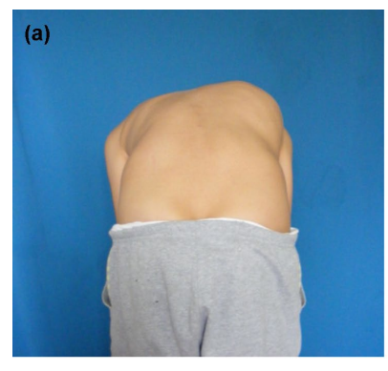
Fonte: Senkoylu et al. (2020)

7.1.2 Escoliômetro

Este instrumento foi idealizado pelo médico ortopedista americano, Willian P. Bunnell e é utilizado para avaliação do aspecto rotacional do tronco na escoliose (Bunnel, 1984).
O escoliômetro de Bunnell (Figura 3) é um inclinômetro utilizado para medir a assimetria do tronco, ou rotação axial do tronco, comumente conhecida como “ giba costal” e ele será utilizado juntamente com o teste de Adams (descrito acima). O avaliador fará um medição superior sobre o ápice da curva na região torácica e o participante será instruído a continuar a se inclinar para frente, expondo assim o ápice da curva na região lombar (caso exista) então o avaliador fará outra medição inferior (Amendt et al, 1990). Para realizar a medição durante o teste, será utilizado o aplicativo chamado Scoliometer by SpinLogic, disponível para Android e IOS.
A Scoliosis Research Society (SRS) recomenda um ângulo de rotação de tronco (ATR) de 5 ° a 7 ° como limite para encaminhamento para Raio-x. O uso do escoliômetro somado ao teste de Adams aumentou a sensibilidade e a especificidade na detecção de curvas maiores que 20º. Por exemplo, um valor de 5° medido com o escoliômetro atinge uma sensibilidade de 100% e uma especificidade de 47%, enquanto um valor de 7° aumenta a especificidade para 86,8%, mas diminui a sensibilidade para 83,3%. Serão considerados os valores de acordo com Bunnell et al (1993) consideram os seguintes limites: normal de 0 a 3º, intermediário de 4 a 6º e relevante com alta probabilidade de escoliose 7º, neste caso uma avaliação radiográfica deve ser realizada para a avaliação exata da curva (Ortiz et al., 2016). Portanto, os participantes que apresentarem um ângulo > 5º a região torácica serão encaminhados para realização do Raio-X.

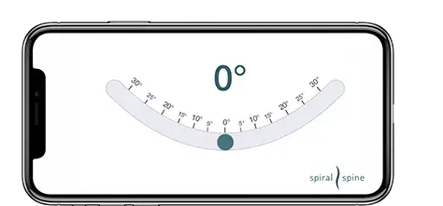
Figura 3- Escoliômetro de Bunnel

Fonte: www.spinalspine.com

7.1.3 Teste de Beighton
O teste de Beighton é utilizado para avaliar frouxidão articular. Em um estudo elaborado por Erkula (Negrini et al, 2016) encontrou-se relação entre a pontuação de Beighton e o ângulo de rotação de tronco e sugeriu incluir a avaliação da frouxidão articular como complemento, durante a triagem de escoliose.
A pontuação de Beighton é referente a uma escala de nove pontos e requer a reavaliação de 5 manobras, quatro passivas bilaterais e uma atuação unilateral ativa e este sistema tem o total de 9 pontos, sendo que a maior pontuação indica maior frouxidão articular. (Erkula et al, 2005)
Os testes são:
- A dorsiflexão passiva do 5° metacarpo falangeana mais de 90° direita e esquerda;
- Opor o polegar no antebraço direito e esquerdo;
- Hiperestender o cotovelo mais de 10°: a manobra deve ser realizada tanto à direita quanto à esquerda. Se a medição ultrapassar 10°, temos 1 ponto para cada lado do corpo, podendo totalizar aqui 2 pontos;
- Hiperestender os joelhos mais de 10°: se a medida ultrapassar 10°, atribuímos 1 ponto para cada lado;
- Colocar as mãos no chão sem dobrar os joelhos: alcançando-se tal objetivo, temos 1 ponto.
Cada participante deverá ter sua pontuação alcançada no escore de Beighton quantificada pelo examinador (Moraes et al, 2011). O participante ao realizar o teste não deve sentir dor. (Quadro 1) (Figura 4).

Quadro 1- Teste de Beigthon
Critérios | Direito (0 ou 1) | Esquerdo (0 ou 1)
Hiperextensão de 5° dedo > 90°
Oposição do polegar ao antebraço
Hiperextensão do cotovelo> 10°
Hiperextensão do joelho> 10°
Critério adicional | Pontuação (0 ou 1)
Flexão do tronco com palmas da mão no chão
Pontuação total (máxima de 9 pontos):
Moraes et al. (2011)
Figura 4- Teste de Beighton
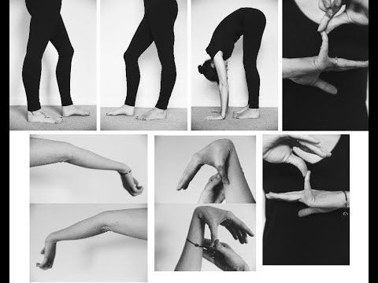
Moraes et al. (2011)

7.1.4 Plump Line Test ou Teste da Linha de Prumo
Para as medidas da linha de prumo, o fio será fixado e encostado ao nível da proeminência occipital. Será solicitado ao paficar em uma posição confortável, com os pés separados por 20cm, olhando para frente. O avaliador tocará levemente o osso parietal para estabilizar sua mão e deixar o fio de prumo alinhado ao ponto médio entre o PSIS esquerdo e direito, evitando qualquer contato entre a corda e o tronco (Negrini et al, 2019). Após, são marcados o processo espinhoso da 7 ª vértebra cervical (C7), da 8ª vértebra torácica (T8), 12ª vértebra torácica (T12), o ápice da cifose, a 3ª vértebra lombar ( L3) e 2ª vértebra sacral ( S2). O desequilíbrio sagital será calculado subtraindo-se a medida de S2 da medida de C7 (Roggio et al, 2024). Um valor positivo indica uma posição posterior de C7 em relação ao sacro e um valor negativo indica uma posição anterior de C7 em relação ao sacro. Todas as medidas serão feitas com uma régua milimetrada rígida e arredondada para as unidades 0 e 5 mais próximas (Negrini et al, 2019) (Figura 5).

Figura 5- Plump Line Test
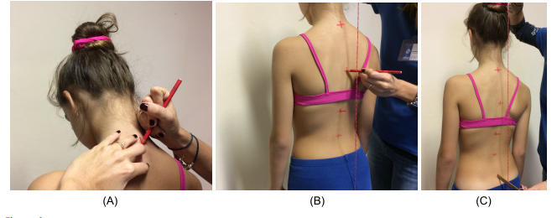
Negrini et al ( 2019)

7.1.5 Avaliação postural
A avaliação postural será realizada pelo Software de Avaliação Postural SAPO. É uma ferramenta desenvolvida por Duarte et al (2005) para analisar e quantificar desalinhamentos posturais. Visa disponibilizar uma ferramenta livre e de código aberto para procedimentos científicos de análise postural.
O protocolo SAPO é baseado na avaliação do participante por quatro vistas fotográficas diferentes: frontal anterior, frontal posterior, lateral direita e lateral esquerda. Para cada uma dessas vistas, pontos específicos foram selecionados (Duarte et al 2005).
O SAPO é preciso para medir ângulos e distâncias, tem boa confiabilidade inter e intraavaliador e é considerado uma ferramenta útil e confiável para medir a postura segundo Ferreira et al. (2010).
Para a avaliação utilizando o SAPO serão necessários:
1.Um computador com acesso a internet para a instalação do programa.
2. Um smartphone (Iphone ----) para a realização das fotografias.
3. Um tripé para posicionamento do smartphone.
4. Um fio de prumo que será pendurado no teto. Sobre o fio de prumo serão colocadas duas marcas (duas bolas de isopor) a uma distância conhecida (1 metro e estas duas marcas serão vistas na foto) para realizar a calibração da imagem no SAPO).
5. Marcas para colocar sobre os pontos anatômicos no participante (pequenas bolas de plástico auto adesivas fluorescentes).
6. Um espaço mínimo com cerca de 4 x 1 m (para posicionamento do participante e espaço para enquadrar o participante na fotografia).
Para a realização das fotos o fio de prumo será pendurado no local apropriado, o participante será posicionado ao modo que fique no mesmo plano perpendicular que o fio de prumo ao eixo do smartphone. O smartphone será posicionado a 3 metros de distância do participante e a uma altura de cerca de metade da estrutura do participante. A imagem do participante será enquadrada com o fio de prumo (que irá aparecer ao lado do participante) na câmera e deixará na imagem cerca de meio metro acima e abaixo do participante.
Para garantir a mesma base de sustentação nas fotografias nas diferentes vistas (o que é necessário para o protocolo SAPO), será utilizado um tapete de borracha preto no qual o indivíduo posiciona-se livremente para a primeira tomada de fotografia. O comando verbal dado será "você vai ficar em pé neste tapete preto numa posição que te seja familiar e confortável, posicione seus pés do jeito que for mais confortável para você". A seguir, desenhar com um giz o contorno do pé direito e do pé esquerdo do participante no tapete; Após a tomada da foto em determinada vista, o tapete será rodado em 90 graus e o participante será orientado a posicionar-se em cima do tapete com os pés em cima do desenho feito com giz.
A escolha dos pontos anatômicos que receberão a marcação será baseada no protocolo oficial SAPO, que foi baseado em relevância clínica, base científica, viabilidade metodológica e aplicabilidade. (ele da todos os pontos possíveis e os pontos usados no estudo deles, porem o aplicativo deixa você colocar os pontos que quiser)
Vista Anterior
- Trago direito: situado no pavilhão da orelha externa, é identificado próximo a inserção deste em relação a face.
- Trago esquerdo: situado no pavilhão da orelha externa, é identificado
- próximo a inserção deste em relação a face.
- Acrômio direito: a colocação do marcador é feita na margem lateral do acrômio. O examinador percorrerá a clavícula a partir do esterno em direção ao ombro. A primeira saliência óssea importante a ser palpada é a extremidade da articulação acromioclavicular, em seguida um pouco mais abaixo a próxima estrutura óssea facilmente palpável é a margem lateral do acrômio.
- Acrômio esquerdo: a colocação do marcador é feita na margem lateral do acrômio. O examinador percorrerá a clavícula a partir do esterno em direção ao ombro. A primeira saliência óssea importante a ser palpada é a extremidade da articulação acromioclavicular, em seguida um pouco mais abaixo a próxima estrutura óssea facilmente palpável é a margem lateral do acrômio.
- Espinha ilíaca ântero-superior direita: o examinador se posicionará anteriormente ao participante avaliado e apoiará a região entre o polegar e o indicador de suas mãos nas cristas ilíacas do participante, a ponta dos polegares direcionadas inferiormente devem localizar um ponto ósseo saliente de cada lado.
- Espinha ilíaca ântero-superior esquerda: o examinador se posicionará anteriormente ao participante avaliado e apoiará a região entre o polegar e o indicador de suas mãos nas cristas ilíacas do participante, a ponta dos polegares direcionadas inferiormente devem localizar um ponto ósseo saliente de cada lado.
- Trocanter maior do fêmur direito: é palpável na região súpero-lateral da coxa. O polegar do examinador será posicionado horizontalmente, alinhado com a linha inguinal. O avaliador apoiará a mão na região lateral da coxa do participante, o terceiro dedo da mão se posicionará próximo ao trocanter maior do fêmur.
- Trocanter maior do fêmur esquerdo: é palpável na região súpero-lateral da coxa. O polegar do examinador será posicionado horizontalmente, alinhado com a linha inguinal. O avaliador apoiará a mão na região lateral da coxa do participante, o terceiro dedo da mão se posicionará próximo ao trocanter maior do fêmur.
- Linha articular do joelho direito: primeiro localiza a cabeça da fíbula na região lateral do joelho e aproximadamente 5 centímetros superiormente ao ponto mais saliente desta estrutura óssea está a linha articular do joelho.
- Ponto medial da patela direita: primeiramente identificar a base e o ápice da patela, bem como as margens lateral e medial, delimitando assim o osso. Então localizará um ponto no centro da patela.
- Tuberosidade da tíbia direita: fica aproximadamente 5 centímetros distal ao ápice da patela. Essa estrutura separa os côndilos medial e lateral da tíbia.
- Linha articular do joelho esquerdo: primeiro localiza a cabeça da fíbula na região lateral do joelho e aproximadamente 5 centímetros superiormente ao ponto mais saliente desta estrutura óssea está a linha articular do joelho.
- Ponto medial da patela esquerda: primeiramente identificar a base e o ápice da patela, bem como as margens lateral e medial, delimitando assim o osso. Então localizará um ponto no centro da patela.
- Tuberosidade da tíbia esquerda: fica aproximadamente 5 centímetros distal ao ápice da patela. Essa estrutura separa os côndilos medial e lateral da tíbia.
- Maléolo lateral direito: é uma estrutura óssea proeminente da fíbula localizada na região lateral do tornozelo. O maléolo lateral prolonga-se mais distalmente (1-2cm) e mais posteriormente do que a extremidade do maléolo medial.
- Maléolo medial direito: uma estrutura óssea proeminente da tíbia localizada na região medial do tornozelo.
- Maléolo lateral esquerdo: é uma estrutura óssea proeminente da fíbula localizada na região lateral do tornozelo. O maléolo lateral prolonga-se mais distalmente (1-2cm) e mais posteriormente do que a extremidade do maléolo medial.
- Maléolo medial esquerdo: uma estrutura óssea proeminente da tíbia localizada na região medial do tornozelo.
Vista posterior
- Processo espinhoso de T3: alinha-se com a extremidade medial da escápula. O ponto de transição entre a espinha da escápula e a margem medial da escápula, pode ser considerado como o ponto mais medial da escápula.
- Ângulo inferior da escápula direito: é o ponto de transição entre a margem medial e lateral da escápula. Normalmente tem aspecto arredondado e é um pouco saliente.
- Ângulo inferior da escápula esquerdo: é o ponto de transição entre a margem medial e lateral da escápula. Normalmente tem aspecto arredondado e é um pouco saliente.
- Ponto sobre o tendão do calcâneo direito na altura média dos dois maléolos: localizar os maléolos medial e lateral e colocar o marcador na região posterior da perna no ponto médio entre as duas estruturas ósseas.
- Ponto sobre o tendão do calcâneo esquerdo na altura média dos dois maléolos: localizar os maléolos medial e lateral e colocar o marcador na região posterior da perna no ponto médio entre as duas estruturas ósseas.
- Calcâneo direito: irá palpar a região posterior, medial e lateral do calcâneo e posicionar o marcador na região posterior do osso, alinhado com o tendão.
- Calcâneo esquerdo: irá palpar a região posterior, medial e lateral do calcâneo e posicionar o marcador na região posterior do osso, alinhado com o tendão.
Vista lateral direita
- Trago direito: situado no pavilhão da orelha direita externa, é identificado próximo a inserção deste em relação a face.
- Acrômio direito: a colocação do marcador é feita na margem lateral do acrômio. O examinador percorrerá a clavícula a partir do esterno em direção ao ombro. A primeira saliência óssea importante a ser palpada é a extremidade da articulação acromioclavicular, em seguida um pouco mais abaixo a próxima estrutura óssea facilmente palpável é a margem lateral do acrômio.
- Processo espinhoso C7: pedir para o participante fazer o movimento de flexão da cabeça, isto evidenciará o processo espinhoso de C7 e o examinador deverá posicionar o dedo no local e acompanhar o movimento de retorno para marcar o ponto no indivíduo com a cabeça na posição neutra.
- Espinha ilíaca ântero-superior direita: o examinador se posicionará anteriormente ao participante avaliado e apoiará a região entre o polegar e o indicador de suas mãos nas cristas ilíacas do participante, a ponta dos polegares direcionadas inferiormente devem localizar um ponto ósseo saliente de cada lado.
- Espinha ilíaca póstero-superior direita: é o ponto ósseo onde termina posteriormente a crista ilíaca. Sua identificação é facilitada por apresentar normalmente uma depressão cutânea na superfície.
- Trocanter maior do fêmur direito: é palpável na região súpero-lateral da coxa. O polegar do examinador será posicionado horizontalmente, alinhado com a linha inguinal. O avaliador apoiará a mão na região lateral da coxa do participante, o terceiro dedo da mão se posicionará próximo ao trocanter maior do fêmur.
- Linha articular do joelho direito: primeiro localiza a cabeça da fíbula na região lateral do joelho e aproximadamente 5 centímetros superiormente ao ponto mais saliente desta estrutura óssea está a linha articular do joelho.
- Maléolo lateral direito: é uma estrutura óssea proeminente da fíbula localizada na região lateral do tornozelo. O maléolo lateral prolonga-se mais distalmente (1-2cm) e mais posteriormente do que a extremidade do maléolo medial.
- Ponto entre a cabeça do 2 e 3 metatarso direito: colocará o marcador no ponto entre a cabeça do 2 e 3 metatarsal.
Vista lateral esquerda
- Trago esquerdo: situado no pavilhão da orelha esquerda externa, é identificado próximo a inserção deste em relação a face.
- Acrômio esquerdo: a colocação do marcador é feita na margem lateral do acrômio. O examinador percorrerá a clavícula a partir do esterno em direção ao ombro. A primeira saliência óssea importante a ser palpada é a extremidade da articulação acromioclavicular, em seguida um pouco mais abaixo a próxima estrutura óssea facilmente palpável é a margem lateral do acrômio.
- Processo espinhoso C7: pedir para o participante fazer o movimento de flexão da cabeça, isto evidenciará o processo espinhoso de C7 e o examinador deverá posicionar o dedo no local e acompanhar o movimento de retorno para marcar o ponto no indivíduo com a cabeça na posição neutra.
- Espinha ilíaca ântero-superior esquerda: o examinador se posicionará anteriormente ao participante avaliado e apoiará a região entre o polegar e o indicador de suas mãos nas cristas ilíacas do participante, a ponta dos polegares direcionadas inferiormente devem localizar um ponto ósseo saliente de cada lado.
- Espinha ilíaca póstero-superior esquerda: é o ponto ósseo onde termina posteriormente a crista ilíaca. Sua identificação é facilitada por apresentar normalmente uma depressão cutânea na superfície.
- Trocanter maior do fêmur esquerdo: é palpável na região súpero-lateral da coxa. O polegar do examinador será posicionado horizontalmente, alinhado com a linha inguinal. O avaliador apoiará a mão na região lateral da coxa do participante, o terceiro dedo da mão se posicionará próximo ao trocanter maior do fêmur.
- Linha articular do joelho esquerdo: primeiro localiza a cabeça da fíbula na região lateral do joelho e aproximadamente 5 centímetros superiormente ao ponto mais saliente desta estrutura óssea está a linha articular do joelho.
- Maléolo lateral esquerdo: é uma estrutura óssea proeminente da fíbula localizada na região lateral do tornozelo. O maléolo lateral prolonga-se mais distalmente (1-2cm) e mais posteriormente do que a extremidade do maléolo medial.
- Ponto entre a cabeça do 2 e 3 metatarso esquerdo: colocará o marcador no ponto entre a cabeça do 2 e 3 metatarsal.
Os seguintes alinhamentos posturais serão avaliados (Figura 6) (Ferreira et al, 2010) :
Vista Anterior
- Cabeça: Alinhamento horizontal
- Acrômio: Alinhamento horizontal
- Espinhas ilíacas antero-superiores (EIAS): Alinhamento horizontal
- Ângulo entre os dois acrômios e as duas espinhas ilíacas ântero-superiores
- Ângulo frontal do membro inferior direito
- Ângulo frontal do membro inferior esquerdo
-Assimetria no comprimento dos membros inferiores
- Alinhamento horizontal das tuberosidades das tíbias
- Ângulo Q direito e esquerdo
Vista Posterior
- Assimetria horizontal da escápula em relação à T3
- Ângulo perna/retropé direito e esquerdo
Vista Lateral Direita
-Alinhamento horizontal da cabeça (C7)
- Alinhamento vertical da cabeça (acrômio)
- Alinhamento vertical do tronco
- Ângulo do quadril (tronco e membro inferior)
-Alinhamento vertical do corpo
-Alinhamento horizontal da pélvis
-Ângulo do joelho
-Ângulo do tornozelo
Vista Lateral Esquerda
- Alinhamento horizontal da cabeça (C7)
- Alinhamento vertical da cabeça (acrômio)
- Alinhamento vertical do tronco
- Ângulo do quadril (tronco e membro inferior)
- Alinhamento vertical do corpo
- Alinhamento horizontal da pélvis
- Ângulo do joelho
- Ângulo do tornozelo

Figura 6- Pontos do protocolo SAPO
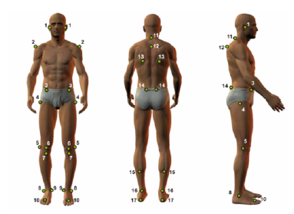
Ferreira et al. (2010)
7.1.6 Questionário de aparência da coluna vertebral
O questionário de aparência da coluna vertebral (SAQ) foi desenvolvido e validado por Sanders et al. (2007) a partir da escala visual de Walter Reed (WRVAS) e traduzido por Rosendo et al (2016). É utilizado para medir a percepção de pacientes e seus pais sobre vários aspectos da aparência de sua deformidade espinhal. O instrumento utiliza desenhos padronizados que demonstram a gravidade variável de vários componentes da deformidade espinhal e perguntas adicionais que avaliam a insatisfação com outros aspectos da aparência da deformidade espinhal.
O questionário foi adaptado culturalmente e validado para o português por Rosendo et al. (2016).
É formado por 20 itens no formulário para o paciente e 21 itens no formulário para os pais.
O formulário aborda 9 domínios:
- 1. Geral (itens 9, 10 e 19)
- 2. Curva (item 1)
- 3. Proeminência (itens 2 e 3)
- 4. Mudança de tronco (itens 4 e 5)
- 5. Cintura (itens 11, 12 e 13)
- 6. Ombros (itens 6 e 16)
- 7. Cifose (item 7)
- 8. Baú (itens 14 e 15)
- 9. Cicatriz cirúrgica (item 17)
Três itens perguntam quais aspectos da deformidade são mais incômodos (itens 8, 18 e 20). O formulário dos pais difere por uma pergunta adicional na cicatriz pós-operatória, que responde de forma diferente se é perguntado aos pais como eles, em comparação com o paciente, veem a aparência da cicatriz cirúrgica (ANEXO 1).

7.1.7 Comprimento de membros inferiores
Para a avaliação do comprimento de membros inferiores será utilizada a fita métrica. A avaliação será feita com o indivíduo em pé é geralmente mais recomendada, especialmente quando se deseja identificar diferenças funcionais (ou aparentes), pois ela considera o alinhamento postural, o apoio plantar e a compensação pélvica, que não são evidentes na posição deitada (Santili et al., 1998).
Será realizada duas mensurações:
a) aparente: da cicatriz umbilical ao maléolo medial ou superfície plantar;
b) real: das espinhas ilíacas anteriores e inferiores até o maléolo medial ou a superfície plantar (Santili et al., 1998).
Após o término da avaliação da primeira parte todos os indivíduos receberão um laudo com os resultados encontrados. Também será entregue um folder educativo sobre como cuidar da postura.

7.2 Segunda parte
Os indivíduos que apresentarem o teste de Adams positivo com ângulo > 7º no inclinômetro, serão encaminhados para realização do Raio-X para mensuração do ângulo de Cobb e do sinal de Risser. O que apresentarem no Raio-X , ângulo de Cobb >10º, sinal de Risser > 3, com classificação topográfica na região torácica direita ou esquerda, serão incluídos no estudo para realização dos exercícios específicos.

7.2.1 Radiografia
Serão utilizados exames radiográficos nas incidências ântero posterior (AP) de coluna total/panorâmica. A solicitação poderá ser feita pela Fisioterapeuta conforme resolução COFFITO nº 80/87 art. 2º ou pelo médico responsável pelo participante, se houver.
Pela radiografia será realizada a mensuração do ângulo de Cobb sendo que na incidência ântero-posterior (AP) o cálculo do ângulo é caracterizado com a identificação das vértebras terminais, em que a última vértebra é assinalada em cada extremidade que está inclinada para a concavidade da curva. O Cobb é medido através do ângulo formado pela intersecção de duas linhas desenhadas perpendicularmente às superfícies superiores e inferiores das vértebras mais inclinadas identificadas na radiografia (Godinho et al, 2011). Na sequência, após desenhadas as linhas perpendiculares, o ângulo formado pelo encontro das duas linhas será medido. De acordo com o consenso da Sosort (Negrini et al, 2016), as crianças/adolescentes devem ser radiografadas na primeira avaliação nas duas projeções citadas acima e , em seguida , a cada 6 a 12 meses, em um esforço para limitar o número total de Raio X ( Negrini et al, 2018).
Um ângulo de Cobb de 10 graus é considerado como uma angulação mínima para definir a escoliose. Entre 15 e 20º, são considerados escolioses leves, mas que necessitam de um tratamento fisioterapêutico específico e acompanhamento. De 20 e 40º, escoliose moderadas e geralmente necessitam prescrição de colete ortopédico para contenção da curva escoliose associado à fisioterapia específica para um trabalho de consciência postural , de autocorreção e reabilitação musculoesquelética. De 40 a 50 º ou mais, a cirurgia pode ser necessária para correção da curva (Negrini et al., 2016). Serão incluídos no estudo as crianças e/ou adolescentes com até 40º de escoliose na região torácica. Os demais serão encaminhados para médicos especialistas para avaliação.
Para mensurar o ângulo de Cobb na avaliação e acompanhamento dos participantes, será utilizado o aplicativo de fácil acesso denominado ScoDiac.
O ScoDiac é um aplicativo desenvolvido pelos pesquisadores Pavel Cerny PhD e Lukasz Stolinski Phd, membro da comunidade científica SOSORT. Este aplicativo permite medir deformidades da coluna e tronco em técnicas geométrica e computacionais utilizadas em fotos e radiografias. Pode ser utilizado para medir ângulo de Cobb, rotação de vértebra, rotação pélvica , perfil sagital ATSI (Índice de simetria do tronco anterior) e POTSI ( Índice de simetria do tronco posterior).

7.2.2 Sinal de Risser
O sinal de Risser constitui um parâmetro essencial para a avaliação radiográfica (incidência radiográfica em anteroposterior) e é útil para analisar quantidade de calcificação presente na apófise ilíaca, que mede sua progressiva ossificação associado ao fechamento do crescimento ósseo do paciente (Figura 7). Sua classificação pode ser feita usando o mesmo exame radiográfico para avaliar a escoliose, e divide-se em estágio 0: sem centro de ossificação no nível da apófise ilíaca Estágio 1: 25% ou menos de ossificação da crista Estágio 2: ossificação entre 26-50% da crista Estágio 3: ossificação entre 51-75% da crista Estágio 4: 76% ou mais de ossificação da crista Estágio 5: ossificação completa e fusão da crista. Em caso de ossificação assimétrica entre os ilíacos direito e esquerdo, escolher o lado com ossificação mais adiantada. Neste sistema, quanto maior o estágio de Risser, maior a probabilidade de ossificação das cartilagens de crescimento, menor a velocidade de crescimento e menor chance de acentuação da curva da escoliose (Costa e Silva, 2019)
Para realizar a avaliação do sinal de Risser, será solicitado pela fisioterapeuta que no laudo fo Raio-X também tenha essa informação.

Figura 7- Sinal de Risser
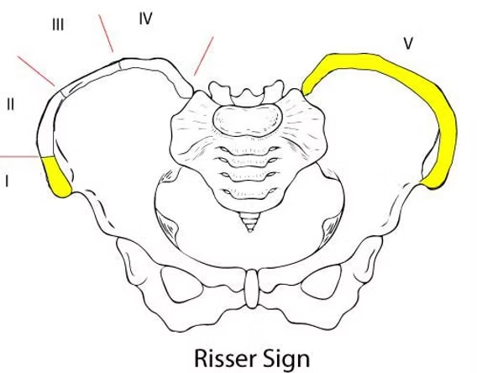

Fonte: www.medicofisiatra.com.br

7.2.3 Questionários de qualidade de vida
Para avaliar a qualidade de vida serão utilizados o Brace questionnaire e o Scoliosis Research Society-22 (SRS-22).

7.2.4 Brace Questionnaire
O Brace Questionnaire é uma ferramenta de avaliação específica desenvolvida por Vasiliadis et al. (2006) e é utilizada para avaliar a qualidade de vida de pacientes com escoliose idiopática submetidos a tratamento conservador. Foi traduzida, validada e adaptada transculturalmente para o português brasileiro por Fernandes et al (2024).
Possui 8 domínios: 1) percepção geral da saúde; 2) funcionamento físico; 3) funcionamento emocional; 4) autoestima e estética; 5) vitalidade; 6) atividade escolar; 7) dor corporal; 8) funcionamento social. O tempo de aplicação do questionário é de 10 a 15 minutos. Os itens são respondidos em uma escala de 5 categorias: sempre, frequentemente, às vezes, raramente e nunca (Fernandes et al, 2024).
Para as questões 4, 5, 6, 12, 14, 15, 16 e 17: sempre = 5, frequentemente = 4, às vezes = 3, raramente = 2 e nunca = 1. Para as questões 1, 2, 3, 7, 8, 9, 10, 11,13, 18, 19, 20, 21, 22, 23, 24, 25, 26, 27, 28, 29, 30, 31, 32, 33 e 34: sempre = 1,frequentemente = 2, às vezes = 3, raramente = 4 e nunca = 5 (Fernandes et al, 2024).
Cada questão tem um valor que varia de 1 a 5, sendo multiplicado por 20. A pontuação final é o total de todas as pontuações dividido por 34, variando de 20 a 100 pontos, e quanto maior a pontuação, melhor a qualidade de vida (Fernandes et al, 2024).
O questionário referente ao uso de brace será aplicado apenas para registro de histórico prévio, não implicando fornecimento ou indicação de órtese pela equipe de pesquisa

7.2.5 SRS-22 Questionnaire
O Scoliosis Research Society-22 (SRS-22) é um questionário com 5 domínios, desenvolvido com base na teoria clássica dos testes (TCT). Apresenta propriedades psicométricas satisfatórias, como validade concorrente e confiabilidade, sendo comparável em consistência interna e reprodutibilidade ao SF-36 (Rosanova et al, 2010). Esse questionário foi traduzido para a língua portuguesa por Camarini et al. (2013).
Este questionário possui 22 questões divididas em cinco domínios: função/atividade, dor, autoimagem/ aparência, saúde mental e satisfação com a gerência. Cada domínio contém cinco perguntas, exceto o domínio satisfação com a gerência, que contém duas perguntas. Cada item pode ser pontuado de 1 (pior possível) a 5 (melhor possível) (Camarini et al., 2013).
Os domínios função/atividade, dor, autoimagem e saúde mental têm uma pontuação total que varia de 5 a 25. O domínio satisfação com a gestão tem uma pontuação total que varia de 2 a 10. A pontuação total máxima é 110 e os resultados são expressos como uma média (Camarini et al., 2013).
Na presente pesquisa, os instrumentos SRS-22 (Scoliosis Research Society-22) e Brace Questionnaire (BrQ) serão lidos pelo fisioterapeuta para o participante e seu responsável que responderão as questões. O fisioterapeuta terá a função de esclarecer eventuais dúvidas quanto à compreensão das questões, sem interferir nas respostas (Anexo 3).

8. INTERVENÇÕES
Os participantes selecionados serão divididos em dois grupos de forma aleatória: grupo exercícios convencionais (GEC) e grupo exercícios específicos (GEESP).
O grupo GEC realizará o tratamento através da Fisioterapia convencional, incluindo exercícios de alongamentos, treinamento postural, exercícios respiratórios, exercícios de flexibilidade da coluna e exercícios terapêuticos estabilizadores do core. Esses exercícios serão realizados com o objetivo de melhorar o controle neuromuscular, a força e resistência de músculos estabilizadores e corrigir o alinhamento da coluna. A intervenção será realizada 1 vez na semana (presencialmente), durante 24 semanas e com duração de 50 minutos. O protocolo inicial contará com exercícios para promover consciência corporal de padrões motores, ensinando a ativar e recrutar músculos isoladamente antes de avançar para exercícios globais. A intensidade dos exercícios irá aumentar gradualmente de acordo com a melhora funcional de cada participante. Serão realizados 3 blocos de exercícios, sendo modificados a cada 2 meses. Cada bloco terá 6 exercícios, sendo cada um repetido 8 vezes, mantendo a respiração por 6 segundos (Kisner e Collby, 2019).
Grupo GEESP: exercícios específicos para escoliose, que inclui autocorreção tridimensional, com respiração adequada, utilizando alguns acessórios como theraband, bola suiça e espaldar. Os participantes farão exercícios nas posições em pé e sentado, incluindo exercícios dinâmicos, de propriocepção e estímulos visuais utilizando espelho. O programa contará com cinco exercícios aplicados duas vezes na semana durante 60 min, com supervisão e orientação do fisioterapeuta.

8.1 Protocolo de Exercícios Convencionais (GEC)
As sessões serão divididas em um momento inicial, o qual será feito um aquecimento através de exercícios de amplitude de movimento e exercícios respiratórios
Após serão realizados os exercícios estabilizadores e treinamento postural, como descrito a seguir:

1º CICLO –6 EXERCÍCIOS APLICADOS DURANTE 8 SEMANAS (2 MESES)

EXERCÍCIO 1: TILT PÉLVICO
Deitar em decúbito dorsal (DD), joelhos flexionados e pés apoiados no chão afastados na largura do quadril, manter os braços relaxados ao lado do corpo. Inspirar profundamente, permitindo que a coluna lombar se afaste levemente do chão ficando em posição neutra. E ao expirar, realizar a contração do abdômen “empurrando” a lombar contra o solo (Akuthota & Nadler, 2004; Gür, Ayhan & Yakut, 2017; Ko & Kang, 2017; Kocaman et al., 2021) (Figura 8A).

EXERCÍCIO 2: “GATO-CAMELO”
Posicionar em quatro apoios, mãos apoiadas no chão na linha dos ombros e joelhos na linha do quadril. Inspirar e, ao soltar o ar, levar o queixo em direção ao peito, contraindo o abdômen e realizando a flexão da coluna. Em seguida, inspirar novamente trazendo o abdômen para baixo, elevando o peito e direcionando o olhar para cima, com a coluna em extensão (Akuthota & Nadler, 2004; Gür, Ayhan & Yakut, 2017; Ko & Kang, 2017; Kocaman et al., 2021) (Figura 8B).

EXERCÍCIO 3: PONTE
Deitar em DD, manter os joelhos flexionados e pés apoiados no chão afastados na largura do quadril. Deixar os braços estendidos ao longo do corpo. Ativar músculos do abdômen e glúteos. Elevar lentamente o quadril, até que o tronco forme uma linha reta dos ombros aos joelhos. Retornar lentamente até apoiar novamente o quadril no chão (Akuthota & Nadler, 2004; Gür, Ayhan & Yakut, 2017; Ko & Kang, 2017; Kocaman et al., 2021) (Figura 8C).

EXERCÍCIO 4: CURL-UP
Deitar em DD, estender uma perna no chão e manter o outro joelho flexionado com o pé apoiado no chão. Colocar as mãos ao lado do corpo e contrair o abdômen sem pressionar a lombar contra o chão, elevar lentamente a cabeça, pescoço e parte superior das escápulas (Akuthota & Nadler, 2004; Gür, Ayhan & Yakut, 2017; Ko & Kang, 2017; Kocaman et al., 2021) (Figura 8D).

EXERCÍCIO 5- INCLINAÇÃO PÉLVICA SENTADO NA BOLA SUIÇA COM ESTABILIZAÇÃO DO CORE.
Sentar sobre uma bola suíça, com os pés apoiados no chão na largura dos ombros. Joelhos flexionados a aproximadamente 90º. Coluna ereta, mãos apoiadas nas coxas ou cintura. Ativar suavemente o abdômen (comando “como se quisesse aproximar o umbigo da coluna). Iniciar realizando uma inclinação pélvica anterior: levar o quadril para frente aumentando levemente a curvatura lombar. Em seguida, realizar uma inclinação pélvica posterior: girar o quadril para trás, curvando a lombar) (Akuthota & Nadler, 2004; Gür, Ayhan & Yakut, 2017; Ko & Kang, 2017; Kocaman et al., 2021) (Figura 8E).

EXERCÍCIO 6- ELEVAÇÃO DE BRAÇOS SENTADO NA BOLA SUIÇA
Sentar sobre a bola suíça, pés apoiados no chão na largura do quadril, joelhos a 90º. Coluna ereta, abdômen levemente contraído para estabilizar o tronco. Braços ao lado do corpo, relaxados. Elevar lentamente os braços para frente (flexão de ombros) até a altura dos ombros, mantendo-os estendidos (Figura 8F) (Akuthota & Nadler, 2004; Gür, Ayhan & Yakut, 2017; Ko & Kang, 2017; Kocaman et al., 2021).

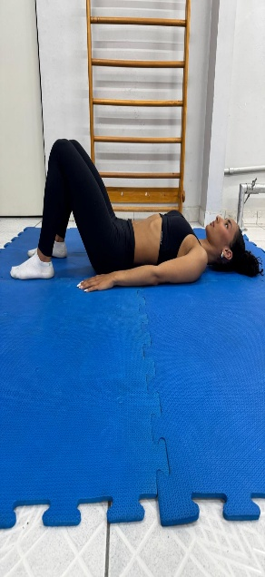
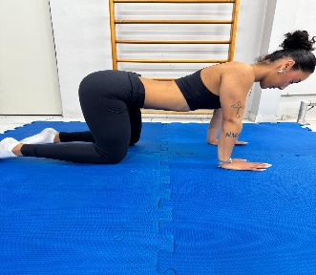
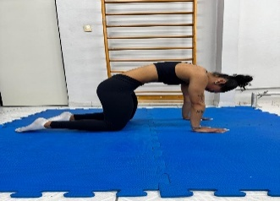
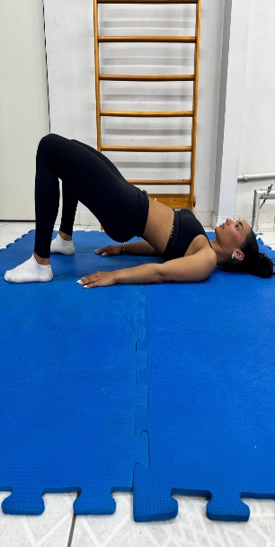
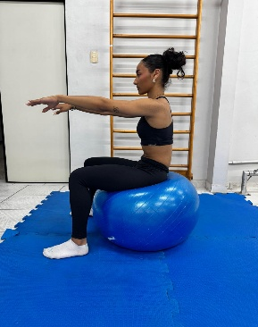
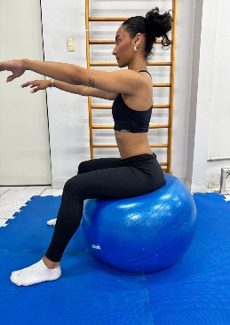
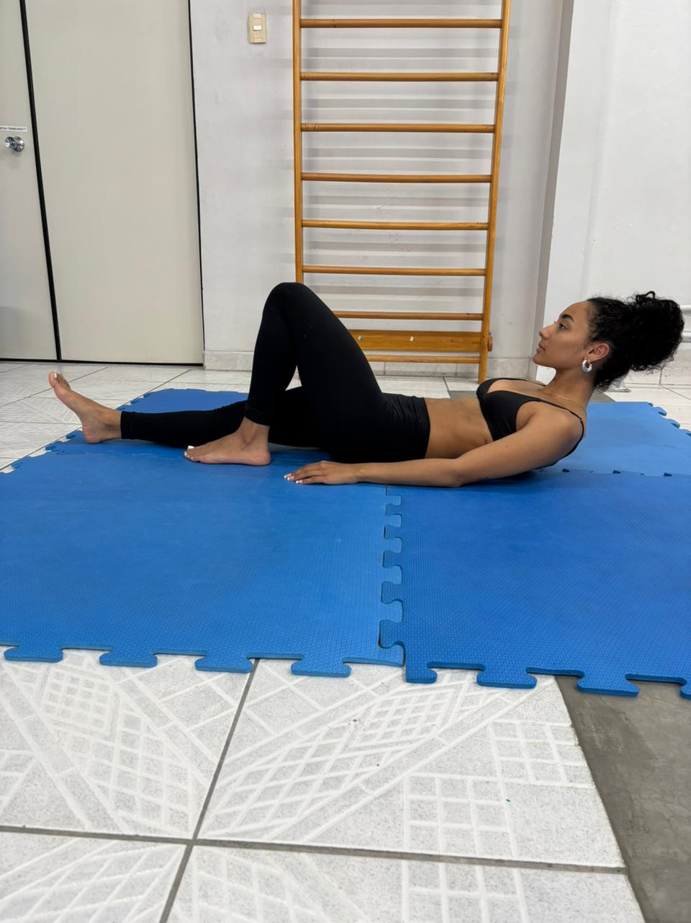
Figura 8- 1º ciclo- 1-8 semanas

A
B
C
D
E
F

2º CICLO –6 EXERCÍCIOS APLICADOS DURANTE 8 SEMANAS (2 MESES)

EXERCÍCIO 1: “GATO-CAMELO”
Posicionar em quatro apoios, mãos apoiadas no chão na linha dos ombros e joelhos na linha do quadril. Inspirar e, ao soltar o ar, levar o queixo em direção ao peito, contraindo o abdômen e realizando a flexão da coluna. Em seguida, inspirar novamente trazendo o abdômen para baixo, elevando o peito e direcionando o olhar para cima, com a coluna em extensão. Repetir o movimento de forma lenta e controlada (Akuthota & Nadler, 2004; Gür, Ayhan & Yakut, 2017; Ko & Kang, 2017; Kocaman et al., 2021) (Figura 9A).

EXERCÍCIO 2- PONTE UNILATERAL
Deitar em DD, apoiar os braços ao lado do corpo, palmas voltadas para baixo. Manter uma das pernas apoiadas no solo com o joelho flexionado. A outra perna é elevada, ficando estendida e alinhada ao tronco. Elevar o quadril do chão até formar uma linha reta entre ombros, quadris e joelhos (Figura 9B) (Akuthota & Nadler, 2004; Gür, Ayhan & Yakut, 2017; Ko & Kang, 2017; Kocaman et al., 2021).

EXERCÍCIO 3- ELEVAÇÃO DA PERNA DEITADO DE LADO COM UMA THERABAND
Deitar de lado, com o corpo alinhado (ombros, quadris e pernas formando uma linha reta), as duas pernas ficam estendidas, alinhadas ao tronco. Apoiar a cabeça sobre o braço, mantendo o pescoço relaxado. Coloque uma faixa elástica em volta dos tornozelos. Elevar lentamente a perna de cima em direção ao teto, mantendo-a estendida e sem rodar o quadril (Akuthota & Nadler, 2004; Gür, Ayhan & Yakut, 2017; Ko & Kang, 2017; Kocaman et al., 2021) (Figura 9C).

EXERCÍCIO 4- CURL-UP COM EXTENSÃO DE 1 PERNA
Deitar em decúbito dorsal, estender uma perna no chão e manter o outro joelho flexionado com o pé apoiado no chão. Apoiar as mãos sob a região lombar e contrair o abdômen sem pressionar a lombar contra o chão, elevar lentamente a cabeça, pescoço e parte superior das escápulas (Figura 9D) (Akuthota & Nadler, 2004; Gür, Ayhan & Yakut, 2017; Ko & Kang, 2017; Kocaman et al., 2021).

EXERCÍCIO 5- ELEVAÇÃO DE BRAÇOS SENTADO NA BOLA SUIÇA COM THERABAND
Sentar sobre a bola suíça, pés apoiados no chão na largura do quadril, joelhos a 90º. Coluna ereta, abdômen levemente contraído para estabilizar o tronco. Segurar uma theraband com as duas mãos e fixá-la sob os pés para criar resistência. Braços ao lado do corpo, relaxados. Inspirar para preparar o movimento. Ao expirar, elevar lentamente os braços para frente (flexão de ombros) até a altura dos ombros, mantendo-os estendidos (Figura 9E) (Akuthota & Nadler, 2004; Gür, Ayhan & Yakut, 2017; Ko & Kang, 2017; Kocaman et al., 2021).

EXERCÍCIO 6- SUPERMAN (BRAÇOS)
Deitar em decúbito ventral (DV), pernas estendidas e pés relaxados no chão. Braços estendidos à frente da cabeça, alinhados com o tronco. Ativar levemente o abdômen. Inspirar para preparar o movimento. Ao expirar, elevar lentamente os braços e parte superior da coluna. A cabeça acompanha o movimento, olhando para baixo ou levemente à frente, sem hiperextensão cervical (Figura 9F) (Akuthota & Nadler, 2004; Gür, Ayhan & Yakut, 2017; Ko & Kang, 2017; Kocaman et al., 2021).

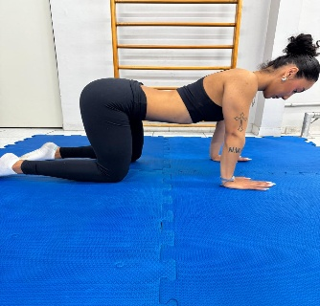
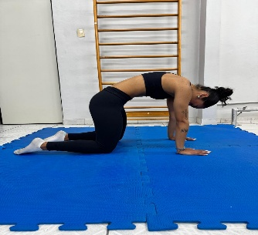
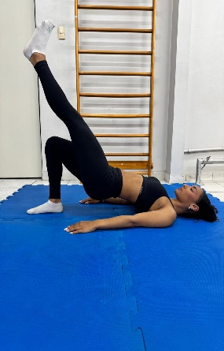
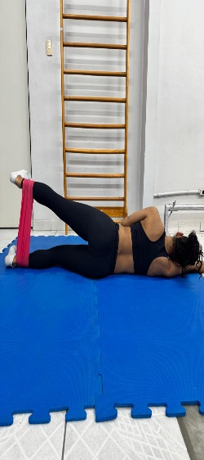
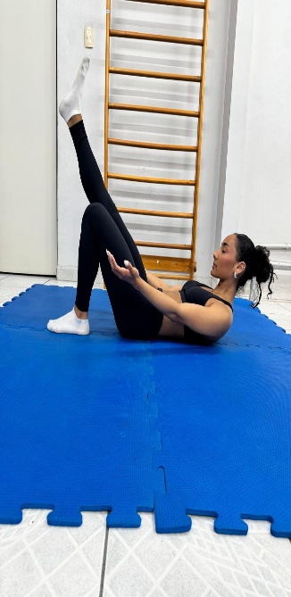
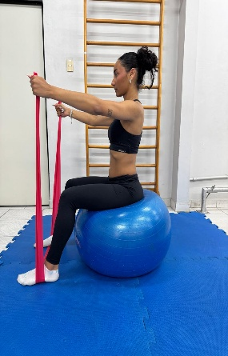
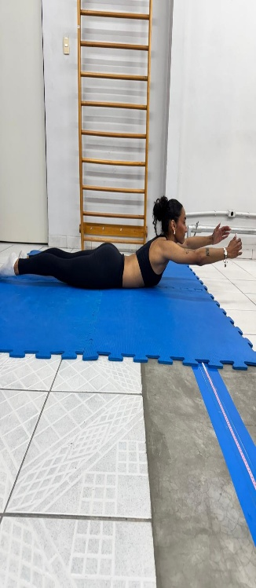
- Figura 9- 2º ciclo- 9-16 semanas

A
B
C
D
E
F

3º CICLO –6 EXERCÍCIOS APLICADOS DURANTE 8 SEMANAS (2 MESES)

EXERCÍCIO 1: BIRD-DOG
Iniciar na posição de quatro apoios, mãos alinhadas com os ombros e joelhos alinhados com o quadril. Manter a coluna em posição neutra, olhando para baixo. Contrair o abdômen para a estabilização do tronco. Estender ao mesmo tempo o braço direito para frente e a perna esquerda para trás, até ficarem alinhados com o tronco. Retornar lentamente e repetir para o lado oposto (Figura 10A) (Akuthota & Nadler, 2004; Gür, Ayhan & Yakut, 2017; Ko & Kang, 2017; Kocaman et al., 2021).

EXERCÍCIO 2- PONTE COM BOSU
Deitar em DD, braços estendidos ao lado do corpo, palmas voltadas para baixo). Apoiar os calcanhares sobre o bosu, mantendo os joelhos levemente flexionados. Ativar o abdômen. Inspirar para preparar o movimento e ao expirar, pressionar os calcanhares contra a bola, elevando o quadril até formar uma linha reta entre ombros, quadris e joelhos. Retornar lentamente, controlando a descida até quase encostar o quadril no solo (Akuthota & Nadler, 2004; Gür, Ayhan & Yakut, 2017; Ko & Kang, 2017; Kocaman et al., 2021) (Figura 10B).

EXERCÍCIO 3- ABDOMINAL
Deitar em decúbito dorsal, flexionar os joelhos, mantendo os pés apoiados no chão na largura do quadril. Cruzar os braços sobre o peito. Inspirar para preparar o movimento. Ao expirar, elevar lentamente a parte superior das costas e escápulas do chão, contraindo o abdômen (Figura 10C) (Akuthota & Nadler, 2004; Gür, Ayhan & Yakut, 2017; Ko & Kang, 2017; Kocaman et al., 2021).

EXERCÍCIO 4- SIDE-BRIDGE
Deitar em decúbito lateral, com o corpo alinhado. Apoiar o antebraço no chão mantendo a linha do ombro. Os joelhos podem estar dobrados (facilitada) ou estendidos (avançada). Contrair o abdômen e os glúteos, elevando o quadril até alinhar os ombros, quadris e pés. Retornar lentamente e repetir (Figura 10D) (Akuthota & Nadler, 2004; Gür, Ayhan & Yakut, 2017; Ko & Kang, 2017; Kocaman et al., 2021).

EXERCÍCIO 5- PRANCHA
Em DV, apoiar os antebraços no chão, cotovelos alinhados com os ombros. Estender as pernas para trás, apoiando a ponta dos pés no chão. Manter o corpo em linha reta dos ombros aos calcanhares. Contrair o abdômen, glúteos e quadríceps para estabilizar o tronco. Sustentar a posição, mantendo o corpo firme e alinhado (Figura 10E) (Akuthota & Nadler, 2004; Gür, Ayhan & Yakut, 2017; Ko & Kang, 2017; Kocaman et al., 2021).

EXERCÍCIO 6- SUPERMAN (BRAÇOS E PERNAS)
Deitar em DV, pernas estendidas e pés relaxados no chão. Braços estendidos à frente da cabeça, alinhados com o tronco. Ativar levemente o abdômen. Inspirar para preparar o movimento. Ao expirar, elevar simultaneamente braços e pernas. A cabeça acompanha o movimento, olhando para baixo ou levemente à frente, sem hiperextensão cervical (Figura 10F) (Akuthota & Nadler, 2004; Gür, Ayhan & Yakut, 2017; Ko & Kang, 2017; Kocaman et al., 2021).
A prescrição dos exercícios será feita de forma isométrica, mantendo a contração durante 6 segundos realizados em 3 séries cada (KISNER; COLBY; BORSTAD, 2021).

Figura 10- 3º ciclo- 17-24 semanas
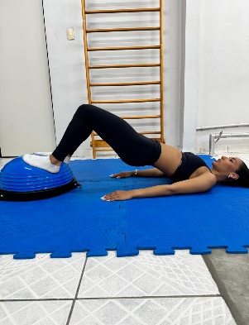
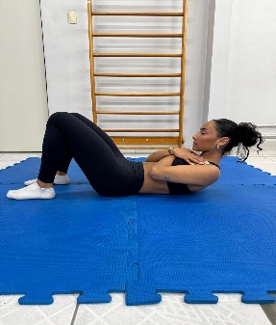
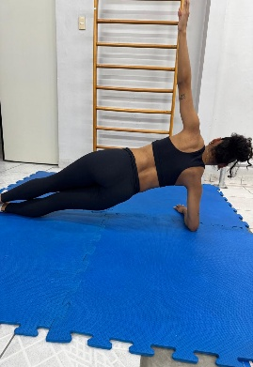
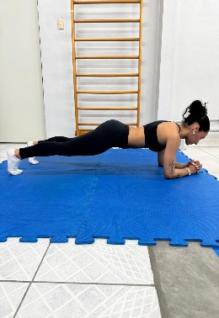
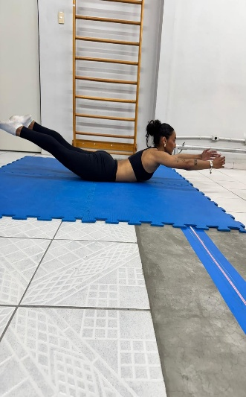
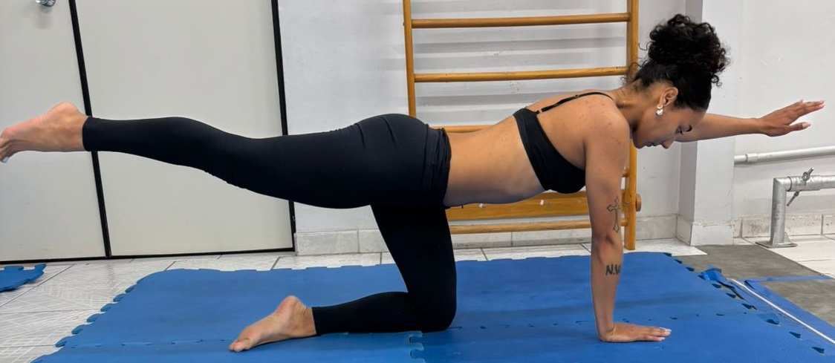

A
B
C
D
E
F

8.2 Protocolo de Exercícios Específicos Para Escoliose (GEESP)

Orientar os participantes e seu acompanhante em relação a como vamos trabalhar e os objetivos de cada exercícios. De preferência, explicar através do exame radiográfico e postural, quais seriam suas altercações corporais e sobrecargas, mostrar rotação da vértebra, ângulo de Cobb. Começar com exercícios leves, de baixa intensidade realizando somente autocorreção tridimensional com orientações do fisioterapeuta. Utilizar espelho como forma de estímulo visual para os primeiros exercícios. Manter os exercícios com 6 respirações (inspiração e expiração) mantendo a correção e com repetição de cada exercícios 8 vezes e todos os exercícios com contração abdominal (estabilização core). Antes de iniciar cada sessão, cada participante irá realizar uma postura global associada a respiração, trações e mobilização para ativação muscular e articular.

1º CICLO –6 EXERCÍCIOS APLICADOS DURANTE 8 SEMANAS (2 MESES)

EXERCÍCIO 1 - CONSCIÊNCIA DE AUTOCORREÇÃO UTILIZANDO BANCO SEM ENCOSTO, ESPELHO E BASTÃO.
Participante sentado em um banco sem encosto, em frente ao espelho com pés apoiados no chão, com pernas paralelas e levemente afastadas. Com um bastão nas mãos, com os braços levemente abduzidos e cotovelos 90º, o participante irá iniciar a correção postural (ombros alinhados, correção lateral, crescimento axial e leve rotação de tronco, mantendo sempre quadril apoiado no banco, sem sobrecargas e contraindo abdômen (Figura 11A).

2- EXERCÍCIO SENTADO COM BASTÃO DO LADO CÔNCAVO DA CURVA
Participante estará sentado, em frente ao espelho, com pés apoiados no chão e pernas paralelas. O bastão estará apoiado no step, do lado convexo da curva. Segurando o bastão inclinado e com o braço esticado e com a mão oposta apoiada na cintura, o participante irá realizar as correções nos três planos (crescimento axial, correção lateral e rotação) (Figura 11B).
3- EXERCÍCIO SENTADO COM THERABAND E BASTÃO
Participante sentado, em frente ao espelho, com pés apoiados no chão e pernas paralelas. A theraband será segurada com a mão do lado convexo da curva e o bastão do lado concavo (com braço esticado deste lado). Puxando o elástico para lateral, com correção de ombro, correção lateral , segurando o bastão levemente inclinado com o braço esticado e para cima ajudando na correção lateral , rotação de tronco e crescimento axial (Figura 11C).

4- EXERCÍCIO SENTADO COM THERABAND E BOLINHA PEQUENA.
Participante sentado, em frente ao espelho, pés apoiados no chão e pernas paralelas. Do lado convexo da curva irá segurar a theraband (com o dorso da mão para frente) puxando-a para a lateral e inclinado levemente o tronco para frente, mantendo postura e alinhamento da coluna. Ao realizar a inclinação do tronco, segurando a bolinha com a mão do lado côncavo da curva, irá esticar o braço para cima realizando as correções tridimensionais (Figura 11D).

5- EXERCÍCIO SENTADO UTILIZANDO E ESPALDAR E THERABAND.
Participante em frente ao espelho e espaldar, pés apoiados no chão e pernas paralelas. A theraband estará fixada no espaldar, o participante sentado próximo ao mesmo segurando com mão do lado convexo da curva no aparelho, com o braço em abdução e flexão de cotovelo. Com o lado oposto (lado concavo), irá puxar a theraband esticando o braço fazendo as correções tridimensionais (Figura 11E).

6- EXERCÍCIO SENTADO NA BOLA SUIÇA 65 CM E SEGURANDO OUTRA BOLA SUIÇA DE 45 CM.
Participante sentado na bola suíça (65cm) em frente ao espelho, com pés apoiados no chão e pernas paralelas. Irá segurar com as duas mãos nas laterais da bola suíça (45cm), com os braços esticados para cima, cotovelo do lado convexo dobrado e outro esticado, realizando as correções tridimensionais e respirações (Figura 11F).

Figura 11- 1º ciclo- 1-8 semanas
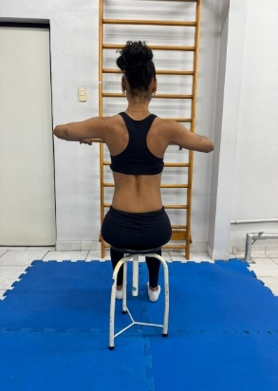
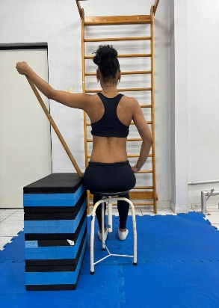
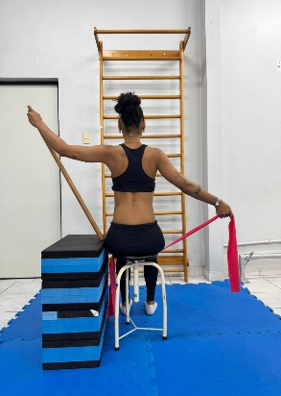
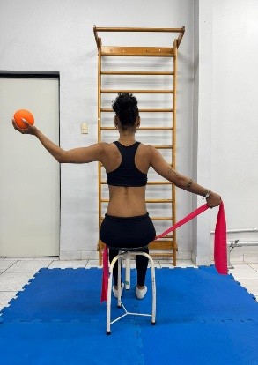
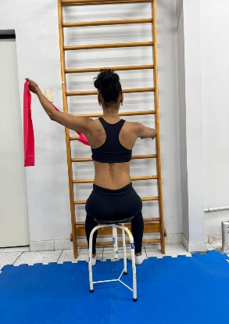
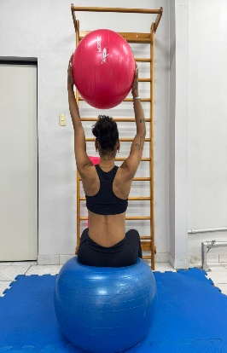

A
B
C
D
E
F

2º CICLO – 6 EXERCÍCIOS APLICADOS DURANTE 8 SEMANAS – 2 MESES

EXERCÍCIO 1- EM PÉ, UTILIZANDO BANCO, BASTÃO , ESPALDAR E THERABAND
Participante estará em pé, em frente ao espaldar, com as pernas paralelas, joelhos semiflexionados. O bastão estará apoiado em cima de steps, com a parte superior do bastão preso com a theraband (estará fixada no espadar). Com a mão do lado convexo da curva na cintura e do lado oposto segurando a ponta do bastão com o braço estica (lado concavo) o participante irá puxar levemente para si o bastão, esticando o elástico que fará uma leve resistência e auxiliá-lo nas correções tridimensionais (Figura 12A).

EXERCÍCIO 2- EM PÉ COM ESPELHO E ANEL FLEXIVEL (ARCO)
Participantes em pé, em frente ao espelho, segurando o anel flexível com as duas mãos acima da cabeça e cotovelos semiflexionados. Fará uma leve força “abrindo” o arco realizando e mantendo as correções tridimensionais (Figura 12B).

EXERCÍCIO 3- EM PÉ: ESPALDAR, THERABAND E BASTÃO.
O participante em pé, de lado para o espaldar (lado convexo da curva direcionada para o aparelho), irá segurar o bastão que estará apoiado nos steps, com uma das mãos (lado convexo). Outra mão irá segurar a theraband que estará fixada no ponto mais alto do espaldar. Com as pernas afastadas e joelhos semiflexionados, irá segurar o bastão direcionando-o para o chão (força) e puxando o elástico de cima para baixo, dobrando levemente o cotovelo e permitindo as correções tridimensionais (axial, rotação e correção lateral). Cuidar com as compensações posturais (Figura 12C).

EXERCÍCIO 4- (EM PÉ) - ESPALDAR, THERABAND E BASTÃO.
Participante estará em pé em frente ao espaldar (com espelho) onde será preso o elástico para o exercício. O bastão será colocado por dentro do elástico com a resistência direcionada para o lado convexo da curva. O participante segurará o bastão com as duas mãos (sentindo a resistência do elástico, ele irá posicionar o braço do lado convexo mais para baixo e o lado côncavo com o braço aberto e esticado (com a resistência maior. Realizará a correção postural e tridimensional da coluna, segurando o bastante e puxando-o para sie para o lado de abertura. A resistência do elástico e a posição do braço do lado oposto, irão ajudar na correção (Figura 12D).

EXERCÍCIO 5 ( DINÂMICO) - BASTÃO- EXERCICIOS DE ABDOMEM E CORREÇÃO
Participante em pé, com o bastão nas mãos e com o mesmo próximo à perna. Irá realizar flexão dos joelhos, de tronco, elevando os braços acima da cabeça posicionando cotovelo do lado convexo dobrado e outro esticado, sempre fazendo e mantendo a autocorreção (na ida e na volta do movimento)- como se fosse sentar e levantar da cadeira (Figura 12E).

EXERCÍCIO 6- DINÂMICO COM PROPRIOCEPÇÃO- BOSU , BOLA E PAREDE

Participante estará em pé, em cima do bosu com pernas paralelas, joelhos semiflexionados para auxiliar na estabilidade e segurando uma bola pequena com a duas mãos. Jogará a bola na parede e logo em seguida segurará novamente, sempre mantendo as correções tridimensionais durante todo o movimento (Figura 12F).

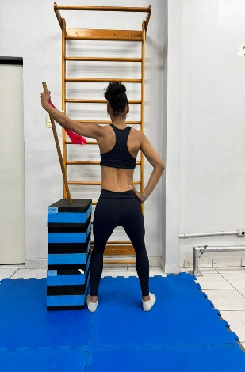
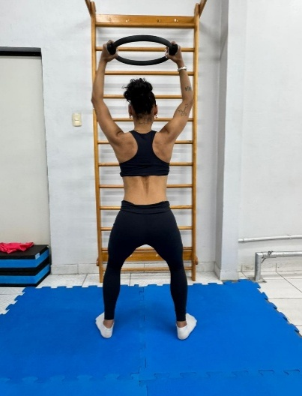
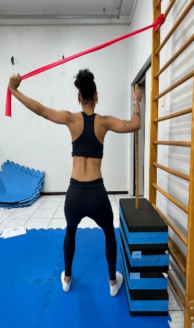
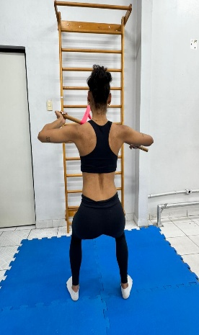
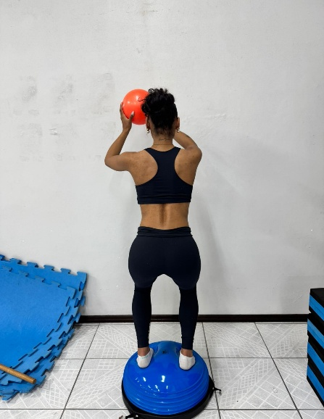
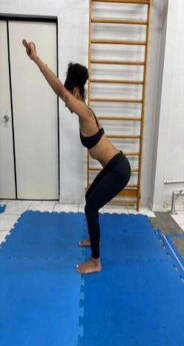
Figura 12- 2º ciclo- 9-16 semanas

A
B
C
D
E
F

3º CICLO – 6 EXERCÍCIOS APLICADOS DURANTE 8 SEMANAS (2 MESES)

EXERCÍCIO 1 (PROPRIOCEPÇÃO E CORREÇÃO TRIDIMENSIONAL) - BOSU, BOLA SUIÇA, ESPALDAR E PAREDE.
Participante estará em pé em cima do bosu, com as pernas paralelas e joelhos semiflexionados, em frente a uma parede. Segurando no espaldar (lado convexo da curva) e do outro (lado côncavo) a bola suíça que estará apoiada na parede. Equilibrando na bola, mantendo a postural e segurando com o braço fletido e abduzido no espaldar, o participante deslizará o movimento de abertura da curva e rotação de tronco com o auxílio da bola (Figura 13A).

EXERCICIO 2- DINÂMICO- BOSU, BOLA NA PAREDE BOLA E THERABAND.
Participante sentado no bosu, de lado para parede, com as penas semiflexionadas e paralelas. Irá segurar uma bola pequena na parede do lado concavo da curva, com o braço esticado. O outro lado, irá puxar a theraband (que estará presa no espaldar) em sua direção com cotovelo semiflexionado e braço levemente abduzido. A cada respiração o participante tirará o apoio da bola da parede, realizando e mantendo as correções tridimensionais e logo após voltando a bola apoiando na parede (Figura 13B).

EXERCICO 3- EM PÉ, COM ARCO FLEXÍVEL, THERABAND E ESPALDAR
Participante em pé, com a theraband (que estará presa ao espaldar) em volta do quadril e arco flexível nas mãos. Irá puxar a theraband com o quadril para trás (forçando uma resistência), realizando flexão de tronco com postura, levando o arco flexível para frente mantendo assim, equilíbrio e correções tridimensionais (Figura 13C).

EXERCÍCIO 4- EM PÉ COM BOSU, ESPALDAR E THERABAND
Participante em pé, em cima do bosu com a pernas afastadas e joelhos semiflexionados. Com o tronco levemente inclinado, segurando o espaldar com a mão do lado concavo da curva com o braço esticado, o lado oposto puxar para baixo a theraband, encaixando o ombro, mantendo postura e as correções tridimensionais (Figura 13D).

EXERCÍCIO 5- ASSOCIADO EQUILIBRIO E AUTOCORREÇÃO, COM AUXÍLIO DO DINADISK, THERABAND E ESPALDAR.
Participante com um pé em cada dinadisk em pé em frente para o espaldar, segurando uma ponta do elástico, (que estará preso ao espaldar) em cada mão. Irá manter uma flexão de joelho, com postura, puxando lentamente as pontas do elástico, sendo uma para baixo (lado convexo da curva) e outro para cima (lado côncavo da curva) para abertura e correção (Figura 13E).

EXERCICÍO 6 - EM PÉ EM FRENTE A PAREDE UTILIZANDO UMA BOLA
Participante em pé em frente a parede, com joelho semiflexionados, segurando uma bola pequena apoiada na parede e com o braço esticado (lado concavo da curva). Outro lado segurado no espelhadas com o braço para baixo. Com o apoio do espaldar e com as correções tridimensionais, o participante irá retirar a bola do apoio da parede, mantendo as correções e postura (Figura 13F).

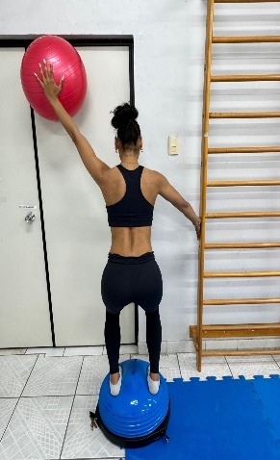
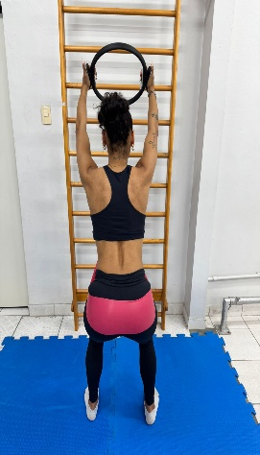
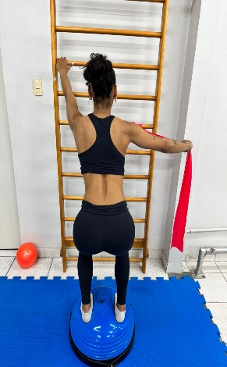
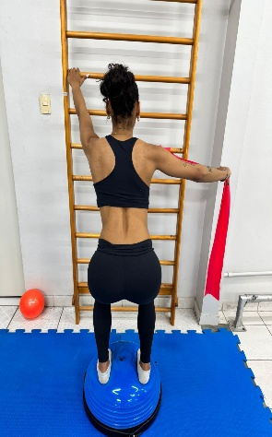
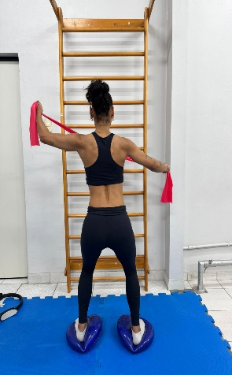
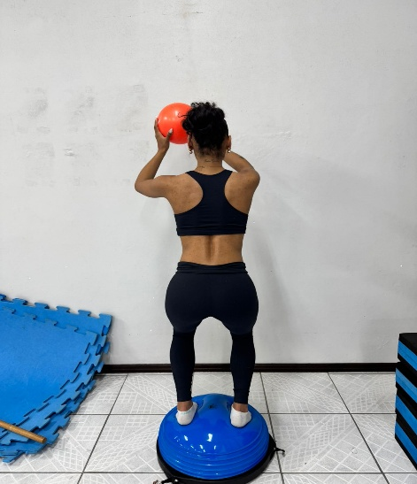
Figura 13- 3º ciclo – 17-24 semanas

A
B
C
D
E
F

8.3 Tamanho da amostra
Segundo os dados do IBGE 2022 a população de crianças e adolescentes do sexo feminino e masculino foi de 208359. Considerando a prevalência média de 5% de escoliose no Brasil, para a primeira fase do estudo serão necessários 500 indivíduos calculada pela fórmula abaixo, considerando 10% de perda amostral.
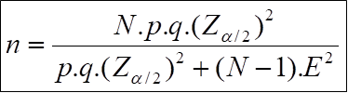
N - População crianças e adolescentes de Curitiba – 20% da população total
p - prevalência de escoliose – 5%
q - 1- p
Z - valor crítico de um intervalo de confiança de 95%
E - erro amostral

Para a segunda fase da pesquisa o cálculo amostral será feito a priori, considerando o tamanho de efeito de 0,25, poder de 0,95 e nível de significância de 0,05, serão necessárias 55 pessoas considerando uma perda amostral de 20%.

8.4 Randomização
A randomização será feita em blocos. Para tal, serão separados 10 envelopes, em que 5 conterão o grupo de exercícios convencionais e 5 o grupo de exercícios específicos. Após o sorteio desses 10 envelopes, novos sorteios serão realizada de 10 em 10.

8.5 Cegamento
A parte 2 do estudo será cega, em que o avaliador não saberá em qual grupo o participante será alocado, ou seja, qual tipo de exercício será realizado,

8.6 Métodos estatísticos
Os dados numéricos serão descritos por média±desvio padrão e os dados categóricos pela frequência absoluta e relativa. Será realizado os testes de levene e shapiro wilk para verificar a homogeneidade e normalidade dos dados. Na primeira fase para comparação dos dados avaliados com os existentes na literatura será realizado o teste de wilcoxon e teste t para uma amostra para dados não-paramétricos e paramétricos respectivamente. Na segunda fase será realizado o teste de equação de estimativa generalizada (GEE) para comparação intra e intergrupos. Será considerado p<0,05.

9. RESULTADOS ESPERADOS DO ESTUDO
Espera-se que a pesquisa mostre a prevalência de escoliose torácica em adolescentes de 10 a 14 anos das escolas públicas e particulares de Curitiba, trazendo informações importantes sobre a realidade local. Além disso, espera-se que a aplicação dos protocolos de tratamento conservador demonstre resultados positivos, sendo que o grupo submetido aos exercícios específicos apresente maior redução no ângulo de Cobb, melhora do alinhamento postural e ganhos na estabilidade e consciência corporal em comparação ao grupo de exercícios gerais. Ainda assim, espera-se que os dois grupos apresentem evolução, como diminuição de assimetrias, redução de possíveis dores e impacto positivo na qualidade de vida. Outro resultado esperado é que os questionários de qualidade de vida (SRS-22 e Brace Questionnaire) indiquem melhora na autoimagem, na função física e na saúde mental dos participantes após o período de intervenção. Também se espera que o estudo contribua para reforçar a relevância da fisioterapia no tratamento conservador da escoliose, destacando que intervenções precoces podem não só retardar ou evitar a progressão da curva, mas também favorecer aspectos funcionais e psicossociais dos adolescentes. Por fim, garante-se que todos os resultados obtidos ao final da pesquisa serão devidamente divulgados aos participantes e às instituições de ensino envolvidas, de forma clara e acessível, assegurando a devolutiva das informações coletadas e fortalecendo o compromisso ético e científico do estudo.

10. ANÁLISE CRÍTICA DE RISCOS E BENEFÍCIOS

10.1 Quais os benefícios, diretos ou indiretos, para a população e a sociedade?
Os benefícios diretos e indiretos para população e sociedade na Pesquisa presente são diversos por ser uma condição que afeta uma grande quantidade de indivíduos, a prevalência reportada é de 0,47 a 5,2% na população mundial (Konienczy et al, 2012). Primeiramente, ressalta-se a importância do diagnóstico de escoliose o mais cedo possível, isso se dá pelo fato de a escoliose idiopática do adolescente ser o tipo mais comum, afetando cerca de 2 a 4% dos adolescentes. Além disso, embora muitos dos jovens com escoliose não desenvolvem sintomas clínicos, o quadro pode progredir para deformidade das costelas, comprometimento respiratório, problemas estéticos significativos e sofrimento emocional e o diagnóstico sendo feito previamente a partir de uma triagem pode detectar a escoliose em tempo de escolher o melhor tratamento (Horne; Flannery; Usban, 2014). A seguir, outro benefício direto é a possibilidade de tratamento conservador específico para a condição, visto que o tratamento cirúrgico para escoliose envolve um custo relativamente alto e risco de complicações, além de ser complexo. O tratamento conservador, portanto, é preferido para melhorar a qualidade de vida e estabilizar a escoliose (Seleviciene et al, 2022).
Além dos benefícios diretos relacionados à avaliação e ao tratamento da escoliose, este estudo traz importantes benefícios indiretos para a população de estudantes de 10 a 14 anos das escolas de Curitiba. A participação na triagem postural e no ensaio clínico possibilita aumento da conscientização sobre hábitos posturais e prevenção de alterações musculoesqueléticas, além da detecção precoce de casos de escoliose e outras alterações posturais, permitindo encaminhamento adequado que possibilita prevenção de futuras complicações. O estudo também promove educação em saúde tanto nas escolas quanto na vida pessoal das crianças, incentivando a prática de exercícios físicos, alongamentos e fortalecimento muscular, contribuindo para o desenvolvimento saudável da coluna. Adicionalmente, a intervenção pode impactar positivamente o bem-estar psicológico dos estudantes, reduzindo efeitos negativos sobre autoestima e imagem corporal associados a desvios posturais. De forma mais ampla, os resultados da pesquisa podem subsidiar políticas escolares e programas preventivos, sensibilizando educadores e profissionais de saúde para a importância da prevenção e do cuidado postural, disseminando também uma conscientização da importância da medicina preventiva, beneficiando indiretamente toda a comunidade escolar.

10.2 Quais os riscos inerentes ou decorrentes da pesquisa?
A realização dessa pesquisa pode envolver alguns riscos inerentes ou decorrentes aos participantes/voluntários. Primeiramente o desconforto do pais em relação a exposição da criança no momento da avaliação. Isso será minimizado com as avaliações sendo feitas de forma individual, em sala que não permite a visualização de outras pessoas. Também será tomado o cuidado da avaliação ser realizada pelo pesquisador do mesmo sexo da criança para minimizar constrangimentos e será também realizada sempre com a presença dos pais. Os testes realizados não apresentam nenhum risco ao participante, porém se o mesmo não quiser realiza-los poderá solicitar a interrupção a qualquer momento.
Quanto as intervenções, a aplicação dos exercícios pode causar algum desconforto muscular durante ou após a execução dos mesmos. Isso será explicado ao participante e aos pais. Se a criança não conseguir realizar ou sentir muito desconforto durante a realização dos exercícios ele poderá ser interrompido a qualquer momento.

10.3 Qual a possibilidade da ocorrência dos possíveis riscos apontados?
A possibilidade é mínima visto que serão adotadas estratégias como a presença dos pais no momento da avaliação, sala e avaliação individualizada, sendo executada pelo pesquisador de mesmo sexo da criança. Quanto aos exercícios também é mínima pois foram planejados para que sejam executados de maneira gradual e de acordo com a tolerância do participante.

10.4 Quais as medidas para sua minimização e proteção do participante da pesquisa?
Em relação a avaliação, a forma para minimização e proteção do participante é garantir a presença dos pais no momento da avaliação e das intervenções, realizar em sala própria sem possibilidade de visualização externa e de forma individual. As avaliações serão realizadas pelo pesquisador de mesmo sexo. Quanto as intervenções sempre serão questionado a percepção do exercício ao participante, se esta sentindo algum desconforto e também será orientado aos pais quanto a realização dos mesmo quando feitos em casa. Qualquer desconforto deverá ser imediatamente relatado ao pesquisador. O desconforto do exercício é minimizado pelo repouso que será orientado ao participante.

11. DURAÇÃO TOTAL DA PESQUISA | CRONOGRAMA DE EXECUÇÃO

 | 1º semestre 2026 | 2º semestre 2026 | 1º semestre 2027 | 2º semestre 2027 | 1º semestre 2028 | 2º semestre 2028 | 1º semestre 2029 | 2º semestre 2029 | 1º semestre 2030 | 2º semestre 2030
Definição do tema
Revisão bibliográfica |  | X
Preparação para coleta de dados |  | X
Treinamento da Equipe |  | X
Coleta de dados |  | X | X | X | X | X
Tratamento |  | X | X | X | X | X | X
Análise e discussão de dados |  |  | X | X | X | X | X | X | X | X
Relatórios da Pesquisa |  | X | X | X | X | X | X | X | X | X
Escrita de artigos e participação de eventos científicos |  |  |  | X |  | X |  | X | X | X
Revisão final do Projeto |  |  |  |  |  |  |  |  |  | X

12. CRITÉRIOS PARA SUSPENDER OU ENCERRAR A PESQUISA
Entre os critérios que poderão levar à interrupção do estudo estão: recusa ou desistência da criança ou de seus responsáveis em continuar participando; impossibilidade de garantir privacidade e condições adequadas no ambiente escolar; ou inviabilidade da continuidade das atividades em decorrência de fatores externos, como greves ou suspensão das aulas. Qualquer evento que aumente risco não previstos, impossibilite privacidade ou descumpra normas éticas levará à suspensão e comunicação ao Comitê de Ética em Pesquisa (CNS, 2012).

13. LOCAL DE REALIZAÇÃO DA PESQUISA
A pesquisa será realizada em escolas públicas municipais localizadas em Curitiba, Paraná, previamente autorizadas pelas direções escolares e pela Secretaria de Educação quando aplicável. As avaliações ocorrerão em salas de aula adaptadas ou espaços reservados, garantindo privacidade, sigilo e condições adequadas para os procedimentos.
Também poderá ser realizada no Centro de Prescrição Clínica do Exercício localizada no Departamento de Prevenção e Reabilitação em Fisioterapia na Rua Coração de Maria, 92.

14. DEMONSTRATIVO DA EXISTÊNCIA DE INFRAESTRUTURA
As escolas onde o estudo será realizado dispõem de instalações físicas adequadas para a execução da pesquisa. As avaliações ocorrerão em salas reservadas, com espaço suficiente para realização dos exames posturais. Serão utilizados equipamentos simples e não invasivos, como simetrógrafo, fio de prumo, fita métrica, estesiômetro e formulários de registro padronizados. O mobiliário escolar poderá ser utilizado como apoio quando necessário, sem prejuízo da coleta. Assim, o estudo apresenta condições físicas, organizacionais e logísticas adequadas para sua realização (Côté et al. 1998; Karachalios et al. 1999).

15. PROPRIEDADE DAS INFORMAÇÕES
Cabe ao pesquisador responsável pela pesquisa — Professora Ana Carolina Brandt de Macedo, vinculada à instituição de ensino superior — a guarda e posse de todas as informações obtidas durante o estudo, desde a coleta até a análise e divulgação dos resultados, conforme estabelecido pelas Resoluções do Conselho Nacional de Saúde nº 441/2011, 466/2012 e 510/2016. A professora responsável manterá sob sua responsabilidade os dados da pesquisa pelo período mínimo de cinco anos após a conclusão do estudo. Após esse período, todo o material será descartado de forma adequada, em conformidade com as normas vigentes para descarte de documentos de pesquisa. Os outros pesquisadores colaboradores participarão como equipe de pesquisa, auxiliando na coleta e organização dos dados, sob supervisão direta da pesquisadora responsável. Os resultados da pesquisa serão apresentados apenas em formato agregado, sem identificação individual dos participantes, garantindo a confidencialidade e o anonimato (CNS 466/2012; CNS 510/2016).

16. INFORMAÇÕES RELATIVAS AO PARTICIPANTE DA PESQUISA E CARACTERÍSTICAS DA POPULAÇÃO A SER ESTUDADA
A população a ser estudada será composta por crianças e adolescentes de ambos os sexos, com idade entre 10 e 18 anos, regularmente matriculadas em escolas públicas e privadas em Curitiba. Esse grupo foi escolhido por estar no período de maior risco para o desenvolvimento e progressão da escoliose idiopática, devido ao crescimento acelerado característico da puberdade (Lonstein, 1984; Noshchenko, 2015). Serão incluídas crianças independentemente de sexo, raça ou cor, respeitando a classificação do IBGE: branca, preta, parda, amarela e indígena. A diversidade sociocultural e econômica das escolas públicas municipais permitirá avaliar uma amostra representativa da população infantil local. Não haverá exclusão por orientação sexual, identidade de gênero, etnia ou grupo social. A inclusão de crianças sem diagnóstico prévio e daquelas com sinais sugestivos de escoliose possibilitará tanto a triagem de novos casos quanto o acompanhamento de casos já existentes, garantindo que todos os participantes possam se beneficiar da avaliação. O uso dessa população se justifica pela relevância da detecção precoce da escoliose, considerada essencial para evitar a progressão da deformidade e otimizar os resultados do tratamento (Dunn, 2018; Horne, 2014).

17. GRUPOS VULNERÁVEIS
A pesquisa proposta envolve a participação de crianças e adolescentes, com idades entre 10 e 18 anos, estudantes de escolas públicas e particulares da cidade de Curitiba. De acordo com a Resolução nº 466/2012 do Conselho Nacional de Saúde, menores de 18 anos são considerados grupos vulneráveis, uma vez que sua autonomia plena para consentir ainda não está consolidada, sendo necessária a anuência dos responsáveis legais para garantir a proteção de seus direitos. A inclusão desse público justifica-se pela relevância do tema estudado: a identificação precoce da escoliose e a realização de um programa de exercícios específicos. A adolescência é um período crítico para o desenvolvimento dessa condição, e a investigação tem potencial de trazer benefícios diretos a esses indivíduos, possibilitando diagnóstico precoce e intervenção adequada, além de contribuir para a produção de evidências científicas que auxiliem em estratégias de saúde escolar e comunitária. Para assegurar a proteção ética dos participantes, serão adotadas as seguintes medidas: Obtenção do Termo de Consentimento Livre e Esclarecido (TCLE) assinado pelos responsáveis legais e do Termo de Assentimento Livre e Esclarecido (TALE) assinado pelas crianças e adolescentes, como também uma necessária explicação dos procedimentos em linguagem acessível e compatível com a faixa etária dos participantes e uma garantia de sigilo e confidencialidade de todas as informações coletadas, a preservação do direito de recusa ou retirada da pesquisa a qualquer momento, sem prejuízo à vida escolar ou a outros aspectos de sua rotina e acompanhamento dos participantes em todas as etapas do estudo, priorizando sua segurança, bem-estar físico e psicológico.

18. FONTES DE MATERIAL DA PESQUISA
O material utilizado nesta pesquisa consistirá em registros clínicos, avaliações físicas e exames de imagem previamente solicitados, especificamente o Raio-X da coluna, além de informações coletadas por meio de fichas de triagem, protocolos de avaliação postural e questionários aplicados durante a coleta de dados. Na etapa de triagem serão obtidos dados como idade, sexo e escola de origem, bem como informações clínicas relacionadas ao histórico de saúde musculoesquelética, incluindo a aplicação do teste de Adams com inclinômetro e análise postural. Nos casos em que houver suspeita de escoliose, será utilizado o exame de Raio-X para confirmação diagnóstica, com análise do ângulo de Cobb e do sinal de Risser. Já na fase de intervenção, para os participantes que ingressarem no programa de exercícios específicos, serão registrados dados referentes ao desempenho motor e à evolução clínica observada durante o acompanhamento. Todo o material será utilizado exclusivamente para os objetivos desta pesquisa, com a finalidade de identificar a presença de escoliose em escolares e avaliar a efetividade do programa de exercícios como forma de intervenção. Não está prevista a utilização dos dados em outros estudos. Contudo, caso surja a necessidade de emprego dessas informações em pesquisas complementares no futuro, será realizada nova submissão ao Comitê de Ética em Pesquisa para apreciação e aprovação, além da comunicação e autorização junto aos participantes e seus responsáveis legais, conforme previsto nas normas éticas vigentes

19. PLANOS PARA O RECRUTAMENTO DO PARTICIPANTE DA PESQUISA
Os participantes da pesquisa serão recrutados em escolas públicas e particulares da cidade de Curitiba, mediante autorização prévia da Secretaria Municipal de Educação e das direções escolares. Após essa autorização, será realizada uma apresentação institucional da pesquisa às escolas, explicando seus objetivos, métodos e potenciais benefícios. Em seguida, os responsáveis legais pelos alunos elegíveis receberão uma carta convite acompanhada do Termo de Consentimento Livre e Esclarecido (TCLE), elaborado em linguagem clara e acessível. Para os adolescentes, será também disponibilizado o Termo de Assentimento Livre e Esclarecido (TALE), adequado à faixa etária. A participação será inteiramente voluntária, não havendo qualquer tipo de indução, favorecimento ou constrangimento, e a decisão de participar ou não, não acarretará prejuízos escolares ou de qualquer outra natureza. A abordagem será feita de forma coletiva e informativa, preservando a autonomia dos responsáveis e dos alunos. O contato individual ocorrerá apenas para entrega e recebimento dos termos assinados, respeitando o direito de recusa em qualquer momento. Dessa forma, o processo de recrutamento garantirá transparência, livre escolha e respeito à dignidade dos participantes e seus responsáveis legais.

20. CRITÉRIOS DE INCLUSÃO E EXCLUSÃO
Serão incluídos no estudo crianças e adolescentes de ambos os sexos, com idades entre 10 e 18 anos, regularmente matriculados em escolas públicas da cidade de Curitiba. Na primeira fase, destinada à triagem, serão convidados a participar alunos entre 10 e 14 anos do ensino fundamental II, sem histórico de doenças neuromusculares, cardiovasculares, pulmonares, vestibulares ou reumatológicas, que não façam uso de dispositivos auxiliares de marcha e que não estejam em tratamento fisioterapêutico ou medicamentoso relacionado a doenças da coluna vertebral.
Na segunda fase, destinada à intervenção, serão incluídos apenas os estudantes que apresentarem resultado positivo no teste de Adams com ângulo superior a 7º no inclinômetro, confirmado por exame radiográfico com ângulo de Cobb maior que 10º, sinal de Risser igual ou superior a 3 e classificação topográfica da escoliose na região torácica, seja à direita ou à esquerda.
Serão excluídos da pesquisa indivíduos com histórico de doenças neurológicas, cardiovasculares ou reumatológicas, aqueles que já tenham sido submetidos a tratamento cirúrgico ou conservador para escoliose, utilizem órtese (brace), ou estejam em tratamento fisioterapêutico ou medicamentoso relacionado à condição musculoesquelética.

21. PREVISÃO DE RESSARCIMENTO DE GASTOS AOS PARTICIPANTES DA PESQUISA
A participação na pesquisa não acarretará custos financeiros aos voluntários ou a seus responsáveis legais. Todas as atividades propostas, incluindo a triagem, os exames clínicos e o programa de exercícios, serão realizadas sem qualquer cobrança. Caso haja necessidade de deslocamento dos participantes até o local da pesquisa, os gastos com transporte serão devidamente ressarcidos, de forma a não gerar ônus à família. Dessa maneira, garante-se que a participação ocorra de forma equitativa, sem prejuízo econômico e respeitando-se os princípios éticos que regem a pesquisa envolvendo seres humanos.

22. REFERÊNCIAS
Abbasi, H., Seyedi, M., Mozafaripour, E., Bayati, M., Nobari, H., Shams, A., & Rohani, H. (2025). Development and validation of the observational static posture assessment tool (OSPAT): a holistic approach to postural evaluation. Sport Sciences for Health, 1-9.
Addai, D.; Zarkos, J.; Bowey, A. J. (2020). Current concepts in the diagnosis and management of adolescent idiopathic scoliosis. Child's nervous system : official journal of the International Society for Pediatric Neurosurgery. v. 36, n.6, p. 1111–1119. 2020.
Adobor, R. D. et al. School screening and point prevalence of adolescent idiopathic scoliosis in 4000 Norwegian children aged 12 years. Scoliosis, London, v. 6, p. 23, 2011.
Ágústsson, A., Gíslason, M. K., Ingvarsson, P., Rodby-Bousquet, E., & Sveinsson, T. (2019). Validity and reliability of an iPad with a three-dimensional camera for posture imaging. Gait & Posture, 68, 357-362.
Albuquerque, L. A.; Peixoto R. C.; Santos, F. D. O.; Gonzaga, D. B.; Vasconcelos, T. B.; Bastos, V. P. D. Prevalência de Escoliose em Escolares na Cidade de Fortaleza, Ceará, Brasil. Rev. Saúde Col. v. 9, p. 47-53. 2019.
Altaf, F. et al. Systematic review of school scoliosis screening. Best Practice & Research Clinical Rheumatology, London, v. 31, n. 2, p. 189-198, 2017.
Akçay, B., Çolak, T. K., Apti, A., Çolak, İ., & Kızıltaş, Ö. (2021). The reliability of the augmented Lehnert-Schroth and Rigo classification in scoliosis management. South African Journal of Physiotherapy, 77(2), 1568.
Akuthota, Venu; Nadler, Scott F. Core strengthening. Archives of Physical Medicine and Rehabilitation, v. 85, n. 3, suppl. 1, p. S86-S92, 2004. DOI: https://doi.org/10.1053/j.apmr.2003.12.005
Amendt, L. E., Ause-Ellias, K. L., Eybers, J. L., Wadsworth, C. T., Nielsen, D. H., & Weinstein, S. L. (1990). Validity and reliability testing of the Scoliometer®. Physical therapy, 70(2), 108-117.
American academy of orthopaedic surgeons (aaos); scoliosis research society (srs); pediatric orthopaedic society of north america (posna); american academy of pediatrics (AAP). Recommendations on Screening for Adolescent Idiopathic Scoliosis. Rosemont, 2015.
BRASIL. Conselho Nacional de Saúde. Resolução nº 466, de 12 de dezembro de 2012. Aprova as diretrizes e normas regulamentadoras de pesquisas envolvendo seres humanos. Diário Oficial da União, Brasília, 13 jun. 2013. Seção 1, p. 59.
Borges, G. R., Fagundes, D. S. Anatomia aplicada à fisioterapia. Porto Alegre: SAGAH, 2018. E-book. p.197. ISBN 9788595028210. Disponível em: https://integrada.minhabiblioteca.com.br/reader/books/9788595028210/. Acesso em: 25 jun. 2025.
Borgui, A. S.; Antonini, G. M.; Facci, L. M. Isostretching no Tratamento da Escoliose: Série de Casos. Revista Saúde e Pesquisa, v. 1, n. 2, p. 167-171. 2008.
Bunnell, W P. An objective criterion for scoliosis screening.. The Journal of Bone & Joint Surgery 66(9):p 1381-1387, Dec 1984.
Camarini, P. M., Rosanova, G. C., Gabriel, B. S., Gianini, P. E., & Oliveira, A. S. (2013). The Brazilian version of the SRS-22r questionnaire for idiopathic scoliosis. Brazilian journal of physical therapy, 17(5), 494-505.
Costa, R. P., & silva, a. I. (2019). Escoliose idiopática do adolescente: Diagnóstico e tratamento conservador. Rev SPMFR, 31(04), 19-36.
Côté, P. et al. Diagnostic accuracy and reliability of the Scoliometer and Adam’s forward bend test. Spine, Philadelphia, v. 23, n. 7, p. 796-802, 1998.
Ciaccia, M. C. C., Castro, J. S. D., Rahal, M. A., Penatti, B. S., Selegatto, I. B., Giampietro, J. L. M., & Rullo, V. E. V. (2017). Prevalência de escoliose em escolares do ensino fundamental público. Revista paulista de pediatria, 35(02), 191-198.
Deepak, A. S. et al. Clinical effectiveness of school scoliosis screening programme. Malaysian Journal of Medical Sciences, Kubang Kerian, v. 24, n. 5, p. 85-92, 2017.
Duarte, M., Ferreira, E. A., Maldonado, E. P., & Freitas, A. Z. (2005). Documentação sobre o SAPO–Software para avaliação postural. Universidade Federal do ABC: BMClab, 10.
Dunn, J. et al. Screening for Adolescent Idiopathic Scoliosis: Evidence Report. JAMA, Chicago, v. 319, n. 2, p. 173–187, 2018.
Fernandes, I. P., Gomes, M. V. P., Andrade, R. M., Schmidt, A. V., Ribeiro, A. P., & Magalhães, M. O. (2024). Translation, cross-cultural adaptation and clinimetric properties of the Brazilian Portuguese version of the Brace Questionnaire. Spine Deformity, 12(5), 1337-1343.
Fu, X.; Meng, S.; Huang, X.; Li, W.; Ye, B.; Chen, S. The prevalence of scoliosis among adolescents in China: a systematic review and meta-analysis. Journal of orthopaedic surgery and research, v. 19, n. 1, p. 585. 2024
Erkula, G., Kiter, A. E., Kilic, B. A., Er, E., Demirkan, F., & Sponseller, P. D. (2005). The relation of joint laxity and trunk rotation. Journal of Pediatric Orthopaedics B, 14(1), 38-41.
Ferreira, D. M. et al. Prevalência de escoliose idiopática em escolares do município de Belo Horizonte. Revista Brasileira de Ortopedia, v. 57, n. 1, p. 63-70, 2022.
Ferriani MGC, Cano MAT, Candido GT, et al. Levantamento epidemiológico dos escolares portadores de escoliose da rede pu´ blica de ensino de 1( grau no município de Ribeirão Preto). Revista Eletronica de Enfermagem [serial online] 2000;2(1).
Grivas, T. B., de Mauroy, J. C., Wood, G., Rigo, M., Hresko, M. T., Kotwicki, T., & Negrini, S. (2016). Brace Classification Study Group (BCSG): part one–definitions and atlas. Scoliosis and Spinal Disorders, 11(1), 43.
Horne, j. P.; flannery, r.; usman, s. Adolescent Idiopathic Scoliosis: Diagnosis and Management. American Family Physician, Leawood, v. 89, n. 3, p. 193-198, 2014.
Ferreira, E. A. G., Duarte, M., Maldonado, E. P., Burke, T. N., & Marques, A. P. (2010). Postural assessment software (PAS/SAPO): validation and reliabiliy. Clinics, 65(7), 675-681.
Ferreira, José Paulo Lopes et al. Alterações posturais em crianças e adolescentes obesos e não-obesos. Revista Brasileira de Cineantropometria & Desempenho Humano, Florianópolis, v. 13, n. 6, p. 448–454, dez. 2011. Disponível em: https://doi.org/10.5007/1980-0037.2011v13n6p448. Acesso em: 25 jun. 2025. 11,
Godinho, R. R. D. S., Ueta, R. H. S., Curto, D. D., Martins, D. E., Wajchenberg, M., & Puertas, E. B. (2011). Mensuração da curva escoliótica pela técnica de cobb intraobservadores e interobservadores e sua importância clínica. Coluna/Columna, 10, 216-220.
Gür, Gözde; Ayhan, Cigdem; Yakut, Yavuz. The effectiveness of core stabilization exercise in adolescent idiopathic scoliosis: a randomized controlled trial. Prosthetics and Orthotics International, v. 41, n. 3, p. 303-310, 2017. DOI: https://doi.org/10.1177/0309364616646415.
Karachalios, T. et al. Ten-year follow-up evaluation of a school screening program for scoliosis: Is the forward-bending test an accurate diagnostic criterion for the screening of scoliosis? Spine, Philadelphia, v. 24, n. 22, p. 2318-2324, 1999.
Kisner, Carolyn; Colby, Lynn Allen; BORSTAD, John. Exercícios terapêuticos: fundamentos e técnicas. 7. Ed. Barueri: Manole, 2021.
KO, Kwang-Jun; KANG, Seol-Jung. Effects of 12-week core stabilization exercise on the Cobb angle and lumbar muscle strength of adolescents with idiopathic scoliosis. Journal of Exercise Rehabilitation, v. 13, n. 2, p. 244-249, 2017. DOI: https://doi.org/10.12965/jer.1734952.476.
Kocaman, Hikmet; BEK, Nilgün; Kaya, Mehmet Hanifi; Büyükturan, Buket; YETIŞ, Mehmet; BÜYÜKTURAN, Öznur. The effectiveness of two different exercise approaches in adolescent idiopathic scoliosis: a single-blind, randomized-controlled trial. PLOS ONE, v. 16, n. 4, e0249492, 2021. DOI: https://doi.org/10.1371/journal.pone.0249492.
Knoplich, José. Enfermidades da coluna vertebral. 4. ed. Barueri, SP: Manole, 2015.
Konieczny, M. R.; Senyurt, H.; Krauspe, R. Epidemiology of adolescent idiopathic scoliosis. Journal of Children’s Orthopaedics, v. 7, n. 1, p. 3-9, 2013.
Kwan, K. Y. H., Cheng, A. C., Koh, H. Y., Chiu, A. Y., & Cheung, K. M. C. (2017). Effectiveness of Schroth exercises during bracing in adolescent idiopathic scoliosis: results from a preliminary study—SOSORT Award 2017 Winner. Scoliosis and spinal disorders, 12(1), 32.
Livanelioglu, A., Kaya, F., Nabiyev, V., Demirkiran, G., & Fırat, T. (2016). The validity and reliability of “Spinal Mouse” assessment of spinal curvatures in the frontal plane in pediatric adolescent idiopathic thoraco-lumbar curves. European spine journal, 25(2), 476-482.
Lohman, T. G.; Roche, A. F.; Martorell, R. Anthropometric standardization reference manual. Champaign: Human Kinetics, 1988.
Lonstein, J. E.; Carlson, J. M. The prediction of curve progression in untreated idiopathic scoliosis. Journal of Bone and Joint Surgery. American Volume, Boston, v. 66, n. 7, p. 1061-1071, 1984.
Lowe, T., Berven, S. H., Schwab, F. J., & Bridwell, K. H. (2006). The SRS classification for adult spinal deformity: building on the King/Moe and Lenke classification systems. Spine, 31(19S), S119-S125.
Martins, D. E. et al. Epidemiologia da escoliose idiopática em adolescentes de escolas públicas de Goiânia. Acta Ortopédica Brasileira, v. 26, n. 5, p. 299-302, 2018.
Moraes, D. A. D., Baptista, C. A., Crippa, J. A. S., & Louzada-Junior, P. (2011). Tradução e validação do The five part questionnaire for identifying hypermobility para a língua portuguesa do Brasil. Revista Brasileira de Reumatologia, 51, 61-69.
Negrini, S., Negrini, A., Atanasio, S., & Santambrogio, G. C. (2006). Three-dimensional easy morphological (3-DEMO) classification of scoliosis, part I. Scoliosis, 1(1), 20.
Negrini, S., Atanasio, S., Fusco, C., & Zaina, F. (2009). Effectiveness of complete conservative treatment for adolescent idiopathic scoliosis (bracing and exercises) based on SOSORT management criteria: results according to the SRS criteria for bracing studies-SOSORT Award 2009 Winner. Scoliosis, 4(1), 19.
Negrini, S., Minozzi, S., Bettany‐Saltikov, J., Chockalingam, N., Grivas, T. B., Kotwicki, T., ... & Zaina, F. (2015). Braces for idiopathic scoliosis in adolescents. Cochrane Database of Systematic Reviews, (6).
Negrini, S., Donzelli, S., Aulisa, A. G., Czaprowski, D., Schreiber, S., de Mauroy, J. C., ... & Zaina, F. (2018). 2016 SOSORT guidelines: orthopaedic and rehabilitation treatment of idiopathic scoliosis during growth. Scoliosis and spinal disorders, 13(1), 3.
Nery LS, Halpern R, Nery PC, et al. Prevalence of scoliosis among school students in a town in southern Brazil. Sao Paulo Med J 2010;128:69–73.
Noshchenko, A. et al. Predictors of spine deformity progression in adolescent idiopathic scoliosis: A systematic review with meta-analysis. Scoliosis and Spinal Disorders, London, v. 10, p. 34, 2015.
Oliveira, F. M. et al. Prevalência de escoliose idiopática em adolescentes no sul do Brasil. Revista da AMRIGS, v. 65, n. 2, p. 112-118, 2021.
Ortiz, M. J. R., Bringas, G. S., & Sánchez, A. A. R. (2016). Early detection of adolescent idiopathic scoliosis: Strategy in controversy. Revista de la Facultad de Medicina UNAM, 59(4), 33-41.
Penha, P. J. et al. Prevalência de escoliose idiopática em escolares de São Paulo. Revista Paulista de Pediatria, v. 34, n. 1, p. 59-65, 2016.
Pediatric orthopaedic society of north america (posna). Screening for the Early Detection of Idiopathic Scoliosis in Adolescents: Position Statement. Rosemont, 2015.
Roggio, F., Trovato, B., Sortino, M., Zanghì, M., Di Brigida, C., Guglielmino, C., ... & Musumeci, G. (2024). Intra-rater and inter-rater reliability of the fixed plumb line for postural and scoliosis assessment in the sagittal plane: a pilot study. PeerJ, 12, e18121.
Rosanova, G. C., Gabriel, B. S., Camarini, P. M., Gianini, P. E., Coelho, D. M., & Oliveira, A. S. (2010). Validade concorrente da versão brasileira do SRS-22r com o Br-SF-36. Brazilian Journal of Physical Therapy, 14, 121-126.
Rosendo, Marcelo Guerra de Albuquerque et al. Cultural adaptation and validation for Portuguese of the Spinal Appearance Questionnaire. Revista Brasileira de Ortopedia, Recife, PE: Hospital Getúlio Vargas, 2016.
Rigo, M., Negrini, S., Weiss, H. R., Grivas, T. B., Maruyama, T., Kotwicki, T., & members of SOSORT. (2006). 'SOSORT consensus paper on brace action: TLSO biomechanics of correction (investigating the rationale for force vector selection)'. Scoliosis, 1(1), 11.
Fairbank, J. (2004). Historical perspective: William Adams, the forward bending test, and the spine of Gideon Algernon Mantell. Spine, 29(17), 1953-1955.
Rosendo, M. G. D. A., Rangel, T. A. D. M., Pereira, A. F. F., Ferreira, M. A. C., Medeiros, R. C. D., & Cabral, L. T. B. (2016). Cultural adaptation and validation for portuguese of the spinal appearance questionnaire. Coluna/Columna, 15(03), 171-174.
Samoyedem, C. P.; Ferla, B. M.; Comerlato, T. Efeitos da Técnica de Reeducação Postural Global (RPG) no Tratamento da Escoliose Idiopática Adolescente: Estudo de Caso. Perpectiva, Erechim. v. 42, p. 23-34. 2018.
Sanders, James O. et al. The Spinal Appearance Questionnaire: results of reliability, validity, and responsiveness testing in patients with idiopathic scoliosis. Spine, Philadelphia, v. 32, n. 24, p. 2719-2722, 2007.
Santili, C., Waisberg, G., Akkari, M, Fávaro, T., Prado, J. C. L. (1998). Avaliação das discrepâncias de comprimento dos membros inferiores. Revista Brasileira de Ortopedia, 33(1), 41-44.
Santo AE, Guimarães LV, Galera MF. Prevalência de escoliose idiopática e variáveis associadas em escolares do ensino fundamentalbde escolas municipais de Cuiabá , MT, 2002. Rev Bras Epidemiol 2011;14:347–56.
Seleviciene, V.; Cesnaviciute, A.; Strukcinskiene, B.; Marcinowicz, L.; Strazdiene, N.; Genowska, A. Physiotherapeutic Scoliosis-Specific Exercise Methodologies Used for Conservative Treatment of Adolescent Idiopathic Scoliosis, and Their Effectiveness: An Extended Literature Review of Current Research and Practice. International journal of environmental research and public health. v. 19, n. 15, p. 1-19. 28 de jul. 2022.
Senkoylu, A., Ilhan, M. N., Altun, N., Samartzis, D., & Luk, K. D. (2021). A simple method for assessing rotational flexibility in adolescent idiopathic scoliosis: modified Adam’s forward bending test. Spine deformity, 9(2), 333-339.
Souza, F. I. et al. Prevalência de escoliose idiopática em escolares de Cuiabá. Revista Brasileira de Ortopedia, v. 46, n. 5, p. 522-527, 2011.
Souza, F. I. de; Ferreira, R. B. D.; Labres, D.; Elias, R.; Sousa, A. P. M. de; Pereira, R. E.. Epidemiologia da escoliose idiopática do adolescente em alunos da rede pública de Goiânia-GO. Acta Ortopédica Brasileira. v. 21, n. 4, p. 223–225. 2013. Acesso em: https://doi.org/10.1590/S1413-78522013000400008
Thomas, J. J.; Stans, A. A.; Milbrandt, T. A.; Kremers, H. M.; Shaughnessy, W. J.; Larson, A. N. Trends in Incidence of Adolescent Idiopathic Scoliosis: A Modern US Population-based Study. Journal of pediatric orthopedics. v. 41, n. 6, p. 327–332. 2021.
Terran, J., Schwab, F., Shaffrey, C. I., Smith, J. S., Devos, P., Ames, C. P., ... & International Spine Study Group. (2013). The SRS-Schwab adult spinal deformity classification: assessment and clinical correlations based on a prospective operative and nonoperative cohort. Neurosurgery, 73(4), 559-568.
Trobisch, P.; Suess, O.; Schwab, F. Idiopathic scoliosis. Deutsches Arzteblatt international. v. 107, n. 49, p. 875–884. 2010.
Ueno, F. H. et al. Escoliose idiopática do adolescente em escolares de Niterói: estudo epidemiológico. Acta Ortopédica Brasileira, v. 19, n. 3, p. 131-135, 2011.
Vasiliadis, E., Grivas, T. B., & Gkoltsiou, K. (2006). Development and preliminary validation of Brace Questionnaire (BrQ): a new instrument for measuring quality of life of brace treated scoliotics. Scoliosis, 1(1), 7.
Van Royen, B. B. (2023). Understanding the Lenke classification for adolescent idiopathic scoliosis (AIS). Current Problems in Diagnostic Radiology, 52(4), 233-236.
WORLD HEALTH ORGANIZATION (WHO). WHO Child Growth Standards: Length/height-for-age, weight-for-age, weight-for-length, weight-for-height and body mass index-for-age: Methods and development. Geneva: WHO, 2007.
Zhang, Y. B., & Zhang, J. G. (2020). Treatment of early-onset scoliosis: techniques, indications, and complications. Chinese medical journal, 133(03), 351-357.
Jin, C., Wang, S., Yang, G., Li, E., & Liang, Z. (2022). A review of the methods on cobb angle measurements for spinal curvature. Sensors, 22(9), 3258.
Yaman, O.; Dalbayrak, S. Idiopathic scoliosis. Turkish neurosurgery. v. 24, n. 5, p. 646–657. 2014.
Yu, M., Silvestre, C., Mouton, T., Rachkidi, R., Zeng, L., & Roussouly, P. (2013). Analysis of the cervical spine sagittal alignment in young idiopathic scoliosis: a morphological classification of 120 cases. European spine journal, 22(11), 2372-2381.
Zhang, B., Chen, K., Yuan, H., Liao, Z., Zhou, T., Guo, W., ... & Su, P. (2024). Automatic Lenke classification of adolescent idiopathic scoliosis with deep learning. JOR spine, 7(2), e1327.

23.ANEXOS
ANEXO 1- Questionário de aparência da coluna vertebral

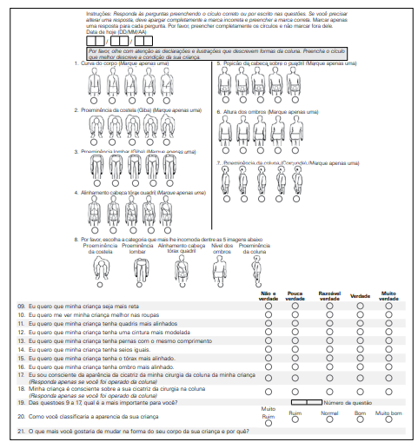

ANEXO 2- QUESTIONÁRIO BRACE
O questionário a seguir contém perguntas sobre o que você pensa e como se sente em relação à sua saúde. Não é um teste e não existem respostas certas ou erradas.
- Leia cuidadosamente cada pergunta;
- Escolha a resposta que você acha melhor e coloque um X na caixa ao lado:
Exemplo | Nunca | Raramente | Às vezes | Muitas vezes | Sempre
Durante a semana passada, eu tive disposição para ler | □ | □ | □ | x | □
Por favor, conte-nos algumas coisas sobre você mesmo:
Você é: □ uma menina □ um menino Idade: ……… anos
Data.................................................
Durante os três meses anteriores... | Nunca | Raramente | Às vezes | Muitas vezes | Sempre
1) O colete fez você se sentir doente | □ | □ | □ | □ | □
2) Você teve medo de que a sua escoliose piorasse | □ | □ | □ | □ | □
3) Você se sentiu cansado ao caminhar com o colete | □ | □ | □ | □ | □
4) Você podia correr com o colete | □ | □ | □ | □ | □
5) Você vestia o colete sem ajuda | □ | □ | □ | □ | □
6) Você tirava o colete sem ajuda | □ | □ | □ | □ | □
7) Você deixou de comer bem quando utilizava o colete | □ | □ | □ | □ | □
8) Você deixou de dormir bem quando utilizava o colete | □ | □ | □ | □ | □
9) Você deixou de respirar bem quando utilizava o colete | □ | □ | □ | □ | □
10) O colete fez você se sentir nervoso(a) | □ | □ | □ | □ | □
11) Você se sentiu preocupado(a) por causa do colete | □ | □ | □ | □ | □
12) Você se sentiu feliz | □ | □ | □ | □ | □
13) Você acredita que sua vida seria melhor se você não usasse o colete | □ | □ | □ | □ | □
14) Você acredita que a terapia com o colete lhe ajudou | □ | □ | □ | □ | □

Durante o mês anterior... | Nunca | Raramente | Às vezes | Muitas vezes | Sempre
15) Você se sentiu orgulhoso(a) de si mesmo(a) | □ | □ | □ | □ | □
16) Você se sentiu satisfeito(a) sua aparência | □ | □ | □ | □ | □
17) Você se sentiu forte e cheio(a) de energia | □ | □ | □ | □ | □
18) Você se sentiu cansado(a) e exausto(a) por causa do colete | □ | □ | □ | □ | □
19) Você tinha dificuldade em suas tarefas da escola por causa do colete | □ | □ | □ | □ | □
20) Você estava ausente da escola por causa do colete | □ | □ | □ | □ | □
21) Você sentiu dificuldade para se concentrar na sala de aula | □ | □ | □ | □ | □
22) Você tomava remédios porque estava com dor | □ | □ | □ | □ | □
23) Você sentiu dor à noite | □ | □ | □ | □ | □
24) Você sentiu dor quando caminhava | □ | □ | □ | □ | □
25) Você sentiu dor quando se sentava | □ | □ | □ | □ | □
26) Você sentiu dor quando subia e descia escadas | □ | □ | □ | □ | □
27) Você sentiu suas mãos ou seus pés dormentes por causa do colete | □ | □ | □ | □ | □
28) O colete lhe impediu de se encontrar com seus amigos | □ | □ | □ | □ | □
29) Os seus amigos se lamentavam por causa do problema em sua coluna | □ | □ | □ | □ | □
30) Você se sentiu diferente dos seus amigos porque usa o colete | □ | □ | □ | □ | □
31) Você tinha problemas com sua família por causa do colete | □ | □ | □ | □ | □
32) Você acredita que seu relacionamento com sua família ou seus amigos seria melhor se você não usasse o colete | □ | □ | □ | □ | □
33) Você ficava em casa porque sentia vergonha do colete | □ | □ | □ | □ | □
34) Você usava roupas especiais por causa do colete | □ | □ | □ | □ | □
*Questões 4, 5, 6, 12, 14, 15, 16, 17: sempre = 5; muitas vezes = 4, as vezes = 3, raramente= 2 e nunca= 1.
*Questões 1, 2, 3, 7, 8, 9, 10, 11, 13, 18, 19, 20, 21, 22, 23, 24, 25, 26, 27, 28, 29, 30, 31, 32, 33 e 34: sempre= 1; muitas vezes= 2; as vezes= 3; raramente= 4; e nunca= 5.
Cada questão X 20.
Todas as pontuações/34
*Maior a pontuação= melhor qualidade de vida.

ANEXO 3-
QUESTIONÁRIO SRS-22
INSTRUÇÕES: Estamos avaliando cuidadosamente as condições de sua coluna e é IMPORTANTE QUE VOCÊ RESPONDA CADA UMA DESSAS PERGUNTAS SOZINHO. Por favor, FAÇA UM CÍRCULO AO REDOR DA MEHOR RESPOSTA PARA CADA PERGUNTA.
- Nos últimos 6 meses, qual palavra descreve a intensidade da sua dor?
( ) Nenhuma ( ) Fraca ( ) Moderada ( ) Moderada a forte ( ) Forte
- No mês passado, qual palavra descreve a intensidade da sua dor?
- ( ) Nenhuma ( ) Fraca ( ) Moderada ( ) Moderada a forte ( ) Forte
- Nos últimos 6 meses você tem sido uma pessoa muito ansiosa?
( ) Em nenhum momento ( ) Em poucos momentos ( ) Alguns momentos
( ) Na maior parte do tempo ( ) Em todo o tempo
- Se você tivesse que passar o resto da sua vida com a forma de sua coluna exatamente como é agora, como você se sentiria?
( ) Muito feliz ( ) Um pouco feliz ( ) Nem feliz nem triste ( ) Um pouco triste
( ) Muito triste
- Qual é o seu nível atual de atividade?
( ) De cama ( ) Sem praticar nenhuma atividade quase todo tempo
( ) Trabalho leve e esportes leves ( ) Trabalho moderado e esportes moderados
( ) Todas as atividades completas sem restrições
- Como é sua aparência usando roupas?
( ) Muito boa ( ) Boa ( ) Regular ( ) Ruim ( ) Muito ruim
- Nos últimos 6 meses você tem se sentido tão para baixo que nada poderia animá-lo(a)?
( ) Sempre ( ) Muitas vezes ( ) Algumas vezes ( ) Raramente ( ) Nunca
- Você sente dor na coluna quando está repousando?
- ( ) Sempre ( ) Muitas vezes ( ) Algumas vezes ( ) Raramente ( ) Nunca
- Sua condição na coluna afeta suas atividades no trabalho/escola?
( ) Não afeta ( ) Afeta pouco ( ) Afeta mais ou menos ( ) Afeta muito
( ) Afeta totalmente
- O que você acha da aparência da sua coluna hoje?
( ) Muito boa ( ) Boa ( ) Regular ( ) Ruim ( ) Muito ruim
- Como é o uso de remédios para sua dor na coluna?
( ) Não uso
( ) Toda semana ou menos usando remédio (por exemplo, aspirina, diclofenaco, dipirona)
( ) Todos os dias usando remédios (por exemplo, aspirina, diclofenaco, dipirona)
( ) Toda semana ou menos usando remédios controlados/tarja preta (por exemplo, amitriptilina)
( ) Outros:______________________ / ______________________________________ Medicamento Frequência
- Sua coluna limita sua capacidade de fazer trabalhos domésticos?
( ) Nunca ( ) Raramente ( ) Algumas vezes ( ) Muitas vezes ( ) Sempre
- Você tem se sentido calmo, tranqüilo nos últimos 6 meses?
( ) Em todo tempo ( ) Na maior parte do tempo ( ) Alguns momentos
( ) Em poucos momentos ( ) Em nenhum momento
- Você acha que a sua coluna interfere na sua vida pessoal?
( ) De forma alguma ( ) Muito pouco ( ) Pouco ( ) Mais ou menos
( ) Muito
- O problema da sua coluna está causando dificuldades financeiras para você e sua família?
( ) Muito ( ) Mais ou menos ( ) Pouco ( ) Muito pouco ( ) De forma alguma
- Nos últimos 6 meses você tem se sentido para baixo e triste?
( ) Nunca ( ) Raramente ( ) Algumas vezes ( ) Muitas vezes ( ) Sempre
- Nos últimos 3 meses você faltou ao trabalho/escola por causa das dores na coluna? Quantas vezes?
( ) 0 ( ) 1 ( ) 2 ( ) 3 ( ) 4 ou mais
- A condição de sua coluna limita que você saia com seus amigos/família?
( ) Nunca ( ) Raramente ( ) Algumas vezes ( ) Muitas vezes ( ) Sempre
- Mesmo com a aparência atual de sua coluna, você se sente atraente?
( ) Sim, muito ( ) Sim, um pouco ( ) Nem atraente, nem não atraente
( ) Não, não muito ( ) Não, nem um pouco
- Você tem sido uma pessoa feliz nos últimos 6 meses?
( ) Em nenhum momento ( ) Em poucos momentos
( ) Alguns momentos ( ) Na maior parte do tempo
( ) Em todo o tempo
- Você está satisfeito(a) com os resultados do tratamento da sua coluna?
( ) Muito satisfeito(a)
( ) Satisfeito(a)
( ) Nem satisfeito(a) e nem insatisfeito(a)
( ) Insatisfeito(a)
( ) Muito insatisfeito(a)
- Você faria o mesmo tratamento outra vez se você tivesse o mesmo problema?
( ) Sim, com certeza
( ) Talvez sim
( ) Não tenho certeza
( ) Talvez não
( ) Com certeza, não
Obrigado por responder esse questionário. Por favor, fique à vontade para fazer qualquer comentário.

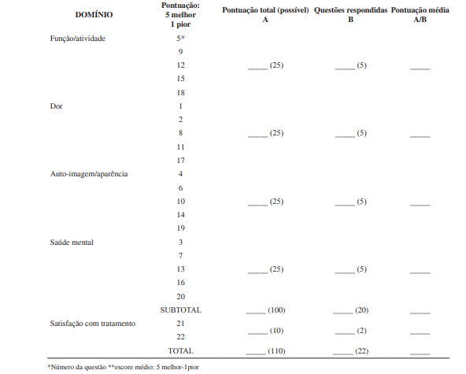

INSTRUÇÕES PARA PONTUAÇÃO: Questões não respondidas: reduzir o denominador das questões respondidas pelo número apropriado Deletar questões com mais de uma resposta Não se pode pontuar domínio se menos que 3 questões forem respondidas

ANEXO 5- FICHA DE AVALIAÇAO

Data: ___/___/___
Avaliador:________________________________ Supervisão:______________________

IDENTIFICAÇÃO DO PACIENTE
Nome:_______________________________________________ Idade: ____ Sexo: ____
Data de nascimento:__/__/__ Telefone:__________ Cidade: _________ Bairro: _________
Endereço: ________________________________________________________________
Estado civil:______________ Ocupação: ______________ Naturalidade: _____________
Escolaridade:
1 - Analfabeto ( ) 2 - Fundamental incompleto ( ) 3 - Fundamental completo ( )
4 - Médio incompleto ( ) 5 - Médio completo ( )
Etnia: _________ Religião: _________________ Contato de emergência: _____________
(O´sullivan, 2018), (Resolução COFFITO No. 414/12)
ANAMNESE
QP: _____________________________________________________________________
Traumas e internações: ______________________________________________________
Cirurgias: _________________________________________________________________
Outras queixas_____________________________________________________________
Hábitos de vida: ___________________________________________________________
Pratica atividade física? Sim ( ) Não ( ) Qual? _______________________
Fumante? Sim ( ) Não ( ) Quantos maços p/ dia? ______________________
Etilista? Sim ( ) Não ( )
Alimentação: Saudável ( ) Não saudável ( )
Medicações em uso: ________________________________________________________
_________________________________________________________________________
Exames complementares: ____________________________________________________
Principais sinais e sintomas: __________________________________________________
(O´sullivan, 2018), (Resolução COFFITO No. 414/12)
EXAME FÍSICO (Barbosa et al, 2006)
DADOS ANTROPOMÉTRICOS
IMC: ______ Altura: ______ Peso: ______

Teste de Adams Forward Bend (Fairbank, 2004)
Negativo ( ) Positivo - Gibosidade lado direito ( ) Positivo - Gibosidade lado esquerdo ( )
Escoliômetro(Amendt et al, 1990)
Valor do ângulo registrado no escoliômetro:______________________________________
Teste de Beighton(Beighton, 1973)
Critérios | Lado direito (0 ou 1) | Lado esquerdo (0 ou 1)
Hiperextensão do 5º dedo >90°
Oposição do polegar ao antebraço
Hiperextensão do cotovelo >10°
Hiperextensão do joelho >10°
Critério Adicional | Pontuação (0 ou 1) | -
Flexão do tronco com palmas das mãos no chão
Pontuação Total (Máximo de 9 pontos):

Teste da Linha de Prumo
Segmento | Observações
Cabeça
Ombro
Quadril
Joelhos
Tornozelos
(Kendall, 2007)

Avaliação Postural por Software (SAPO)
Protocolos fotográficos realizados: ☐ Vista anterior ☐ Vista posterior ☐ Vista lateral direita ☐ Vista lateral esquerda
Pontos anatômicos marcados digitalmente:
Vista anterior
- Trago externo
- Acrômios (direito e esquerdo)
- Cristas ilíacas ântero-superiores (EIAS)
- Epicôndilos mediais dos fêmures
- Tuberosidades da tíbia
- Maléolos mediais
- Cabeça do 2º metatarso (direito e esquerdo)

Vista Posterior

- Processo espinhoso de C7
- Ângulo inferior da escápula (direito e esquerdo)
- Cristas ilíacas póstero-superiores (EIPS)
- Epicôndilos laterais dos fêmures
- Maléolos laterais
- Calcâneos (direito e esquerdo)
Vista lateral
- Trago da orelha
- Acrômio
- Trocanter maior do fêmur
- Linha articular do joelho (região do côndilo lateral do fêmur)
- Maléolo lateral
Principais parâmetros analisados:
  - Alinhamento cefálico: ___________________
  - Inclinação de ombros: ___________________
  - Inclinação pélvica: ______________________
  - Curvaturas fisiológicas: __________________
  - Ângulos articulares: _____________________
Relatório SAPO: ( ) Anexo à ficha ( ) Não realizado
Escala de avaliação visual de Walter Reed

Item | Grau selecionado (1 a 5) | Observações
1. Coluna
2. Costelas
3. Lombar
4. Tórax
5. Tronco
6. Ombros
7.Escápulas
Pontuação total: ___/35

Comprimento muscular dos membros inferiores
Método: Fita métrica (conforme Santili et al., 1998)
Posição: Indivíduo em pé (considera alinhamento postural, apoio plantar e compensação pélvica).
Mensurações realizadas:
a) Comprimento aparente – da cicatriz umbilical ao maléolo medial / superfície plantar
  - Membro direito: ______ cm
  - Membro esquerdo: ______ cm
- b) Comprimento real – da espinha ilíaca ântero-superior até o maléolo medial / superfície plantar
  - Membro direito: ______ cm
  - Membro esquerdo: ______ cm
Observações: __________________________________________

Radiografia

Sinal de Risser (Risser, 1958)

Classificação:
Risser 0 – Sem ossificação
Risser 1 – Até 25% da crista ilíaca ossificada
Risser 2 – 26–50% da crista ilíaca ossificada
Risser 3 – 51–75% da crista ilíaca ossificada
Risser 4 – 76–100% da crista ilíaca ossificada
Risser 5 – Fusão completa da crista ilíaca
Resultado: ___________________________
Questionários de qualidade de vida

Brace Questionnaire

O questionário a seguir contém perguntas sobre o que você pensa e como se sente em relação à sua saúde. Não é um teste e não existem respostas certas ou erradas.

- Leia cuidadosamente cada pergunta;
- Escolha a resposta que você acha melhor e coloque um X na caixa ao lado:
Exemplo | Nunca | Raramente | Às vezes | Muitas vezes | Sempre
Durante a semana passada, eu tive disposição para ler

Por favor, conte-nos algumas coisas sobre você mesmo:

Você é: □ uma menina □ um menino □ não desejo responder Idade: ……… anos

Data.................................................

Durante os três meses anteriores... | Nunca | Raramente | Às vezes | Muitas vezes | Sempre
1) O colete fez você se sentir doente
2) Você teve medo de que a sua escoliose piorasse
3) Você se sentiu cansado ao caminhar com o colete
4) Você podia correr com o colete
5) Você vestia o colete sem ajuda
6) Você tirava o colete sem ajuda
7) Você deixou de comer bem quando utilizava o colete
8) Você deixou de dormir bem quando utilizava o colete
9) Você deixou de respirar bem quando utilizava o colete
10) O colete fez você se sentir nervoso(a)
11) Você se sentiu preocupado(a) por causa do colete
12) Você se sentiu feliz
13) Você acredita que sua vida seria melhor se você não usasse o colete
14) Você acredita que a terapia com o colete lhe ajudou

Durante o mês anterior... | Nunca | Raramente | Às vezes | Muitas vezes | Sempre
15) Você se sentiu orgulhoso(a) de si mesmo(a)
16) Você se sentiu satisfeito(a) sua aparência
17) Você se sentiu forte e cheio(a) de energia
18) Você se sentiu cansado(a) e exausto(a) por causa do colete
19) Você tinha dificuldade em suas tarefas da escola por causa do colete
20) Você estava ausente da escola por causa do colete
21) Você sentiu dificuldade para se concentrar na sala de aula
22) Você tomava remédios porque estava com dor
23) Você sentiu dor à noite
24) Você sentiu dor quando caminhava
25) Você sentiu dor quando se sentava
26) Você sentiu dor quando subia e descia escadas
27) Você sentiu suas mãos ou seus pés dormentes por causa do colete
28) O colete lhe impediu de se encontrar com seus amigos
29) Os seus amigos se lamentavam por causa do problema em sua coluna
30) Você se sentiu diferente dos seus amigos porque usa o colete
31) Você tinha problemas com sua família por causa do colete
32) Você acredita que seu relacionamento com sua família ou seus amigos seria melhor se você não usasse o colete
33) Você ficava em casa porque sentia vergonha do colete
34) Você usava roupas especiais por causa do colete

SRS-22 Questionnaire

INSTRUÇÕES: Estamos avaliando cuidadosamente as condições de sua coluna e é IMPORTANTE QUE VOCÊ RESPONDA CADA UMA DESSAS PERGUNTAS SOZINHO. Por favor, FAÇA UM CÍRCULO AO REDOR DA MELHOR RESPOSTA PARA CADA PERGUNTA.
- Nos últimos 6 meses, qual palavra descreve a intensidade da sua dor?
( ) Nenhuma ( ) Fraca ( ) Moderada ( ) Moderada a forte ( ) Forte
- No mês passado, qual palavra descreve a intensidade da sua dor?
- ( ) Nenhuma ( ) Fraca ( ) Moderada ( ) Moderada a forte ( ) Forte
- Nos últimos 6 meses você tem sido uma pessoa muito ansiosa?
( ) Em nenhum momento ( ) Em poucos momentos ( ) Alguns momentos
( ) Na maior parte do tempo ( ) Em todo o tempo
- Se você tivesse que passar o resto da sua vida com a forma de sua coluna exatamente como é agora, como você se sentiria?
( ) Muito feliz ( ) Um pouco feliz ( ) Nem feliz nem triste ( ) Um pouco triste
( ) Muito triste
- Qual é o seu nível atual de atividade?
( ) De cama ( ) Sem praticar nenhuma atividade quase todo tempo
( ) Trabalho leve e esportes leves ( ) Trabalho moderado e esportes moderados
( ) Todas as atividades completas sem restrições
- Como é sua aparência usando roupas?
( ) Muito boa ( ) Boa ( ) Regular ( ) Ruim ( ) Muito ruim
- Nos últimos 6 meses você tem se sentido tão para baixo que nada poderia animá-lo(a)?
( ) Sempre ( ) Muitas vezes ( ) Algumas vezes ( ) Raramente ( ) Nunca
- Você sente dor na coluna quando está repousando?
- ( ) Sempre ( ) Muitas vezes ( ) Algumas vezes ( ) Raramente ( ) Nunca
- Sua condição na coluna afeta suas atividades no trabalho/escola?
( ) Não afeta ( ) Afeta pouco ( ) Afeta mais ou menos ( ) Afeta muito
( ) Afeta totalmente
- O que você acha da aparência da sua coluna hoje?
( ) Muito boa ( ) Boa ( ) Regular ( ) Ruim ( ) Muito ruim
- Como é o uso de remédios para sua dor na coluna?
( ) Não uso
( ) Toda semana ou menos usando remédio (por exemplo, aspirina, diclofenaco, dipirona)
( ) Todos os dias usando remédios (por exemplo, aspirina, diclofenaco, dipirona)
( ) Toda semana ou menos usando remédios controlados/tarja preta (por exemplo, amitriptilina)
( ) Outros:______________________ / ______________________________________ Medicamento Frequência
- Sua coluna limita sua capacidade de fazer trabalhos domésticos?
( ) Nunca ( ) Raramente ( ) Algumas vezes ( ) Muitas vezes ( ) Sempre
- Você tem se sentido calmo, tranqüilo nos últimos 6 meses?
( ) Em todo tempo ( ) Na maior parte do tempo ( ) Alguns momentos
( ) Em poucos momentos ( ) Em nenhum momento
- Você acha que a sua coluna interfere na sua vida pessoal?
( ) De forma alguma ( ) Muito pouco ( ) Pouco ( ) Mais ou menos
( ) Muito
- O problema da sua coluna está causando dificuldades financeiras para você e sua família?
( ) Muito ( ) Mais ou menos ( ) Pouco ( ) Muito pouco ( ) De forma alguma
- Nos últimos 6 meses você tem se sentido para baixo e triste?
( ) Nunca ( ) Raramente ( ) Algumas vezes ( ) Muitas vezes ( ) Sempre
- Nos últimos 3 meses você faltou ao trabalho/escola por causa das dores na coluna? Quantas vezes?
( ) 0 ( ) 1 ( ) 2 ( ) 3 ( ) 4 ou mais
- A condição de sua coluna limita que você saia com seus amigos/família?
( ) Nunca ( ) Raramente ( ) Algumas vezes ( ) Muitas vezes ( ) Sempre
- Mesmo com a aparência atual de sua coluna, você se sente atraente?
( ) Sim, muito ( ) Sim, um pouco ( ) Nem atraente, nem não atraente
( ) Não, não muito ( ) Não, nem um pouco
- Você tem sido uma pessoa feliz nos últimos 6 meses?
( ) Em nenhum momento ( ) Em poucos momentos
( ) Alguns momentos ( ) Na maior parte do tempo
( ) Em todo o tempo
- Você está satisfeito(a) com os resultados do tratamento da sua coluna?
( ) Muito satisfeito(a)
( ) Satisfeito(a)
( ) Nem satisfeito(a) e nem insatisfeito(a)
( ) Insatisfeito(a)
( ) Muito insatisfeito(a)
- Você faria o mesmo tratamento outra vez se você tivesse o mesmo problema?
( ) Sim, com certeza
( ) Talvez sim
( ) Não tenho certeza
( ) Talvez não
( ) Com certeza, não

Obrigado por responder esse questionário. Por favor, fique à vontade para fazer qualquer comentário.

24. Qualificação do(s) Pesquisador(es)
Ana Carolina Brandt de Macedo- http://lattes.cnpq.br/0598222321234166
Carolina Vanini Sassi- https://lattes.cnpq.br/6541978440091701
Manoela Nascimento Gomes Santos- https://lattes.cnpq.br/9608725731661564
Maria Clara Lourenço Prado- https://lattes.cnpq.br/6224686265246935
Matheus Kenji Sugisawa Sato- https://lattes.cnpq.br/1604035941514634
Pérola dos Santos Amoedo- https://lattes.cnpq.br/9183635741570526
Priscila Suckow Lobo- http://lattes.cnpq.br/7576649722546501

25. Orçamento financeiro
Identificação do orçamento | Quantidade | Valor unitário | Valor total | Fomento
Raio-X | 100 | 100,00 | R$ 10.000,00 | Próprio
Transporte | 2400,00 | 6 | R$ 14400,00 | Próprio

OBS: o projeto é viável financeiramente pois como o grupo esta em 7 pessoas e o projeto durará 60 meses, a média de gasto será de 400 reais por mês.

